1. Cài đặt Cacti
2. Download Xampp

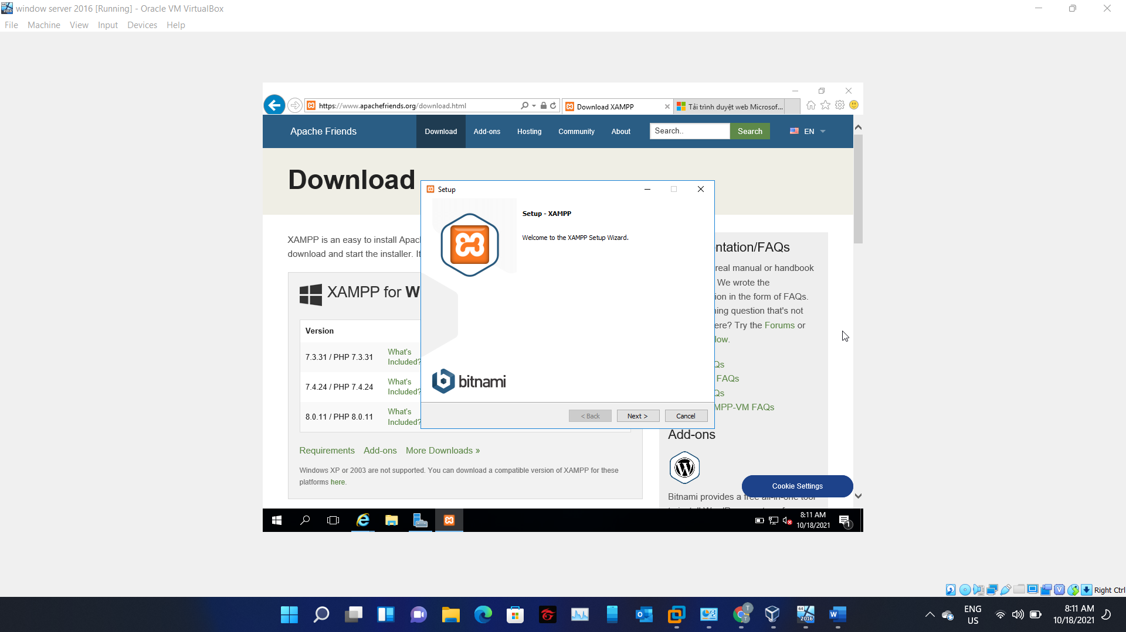

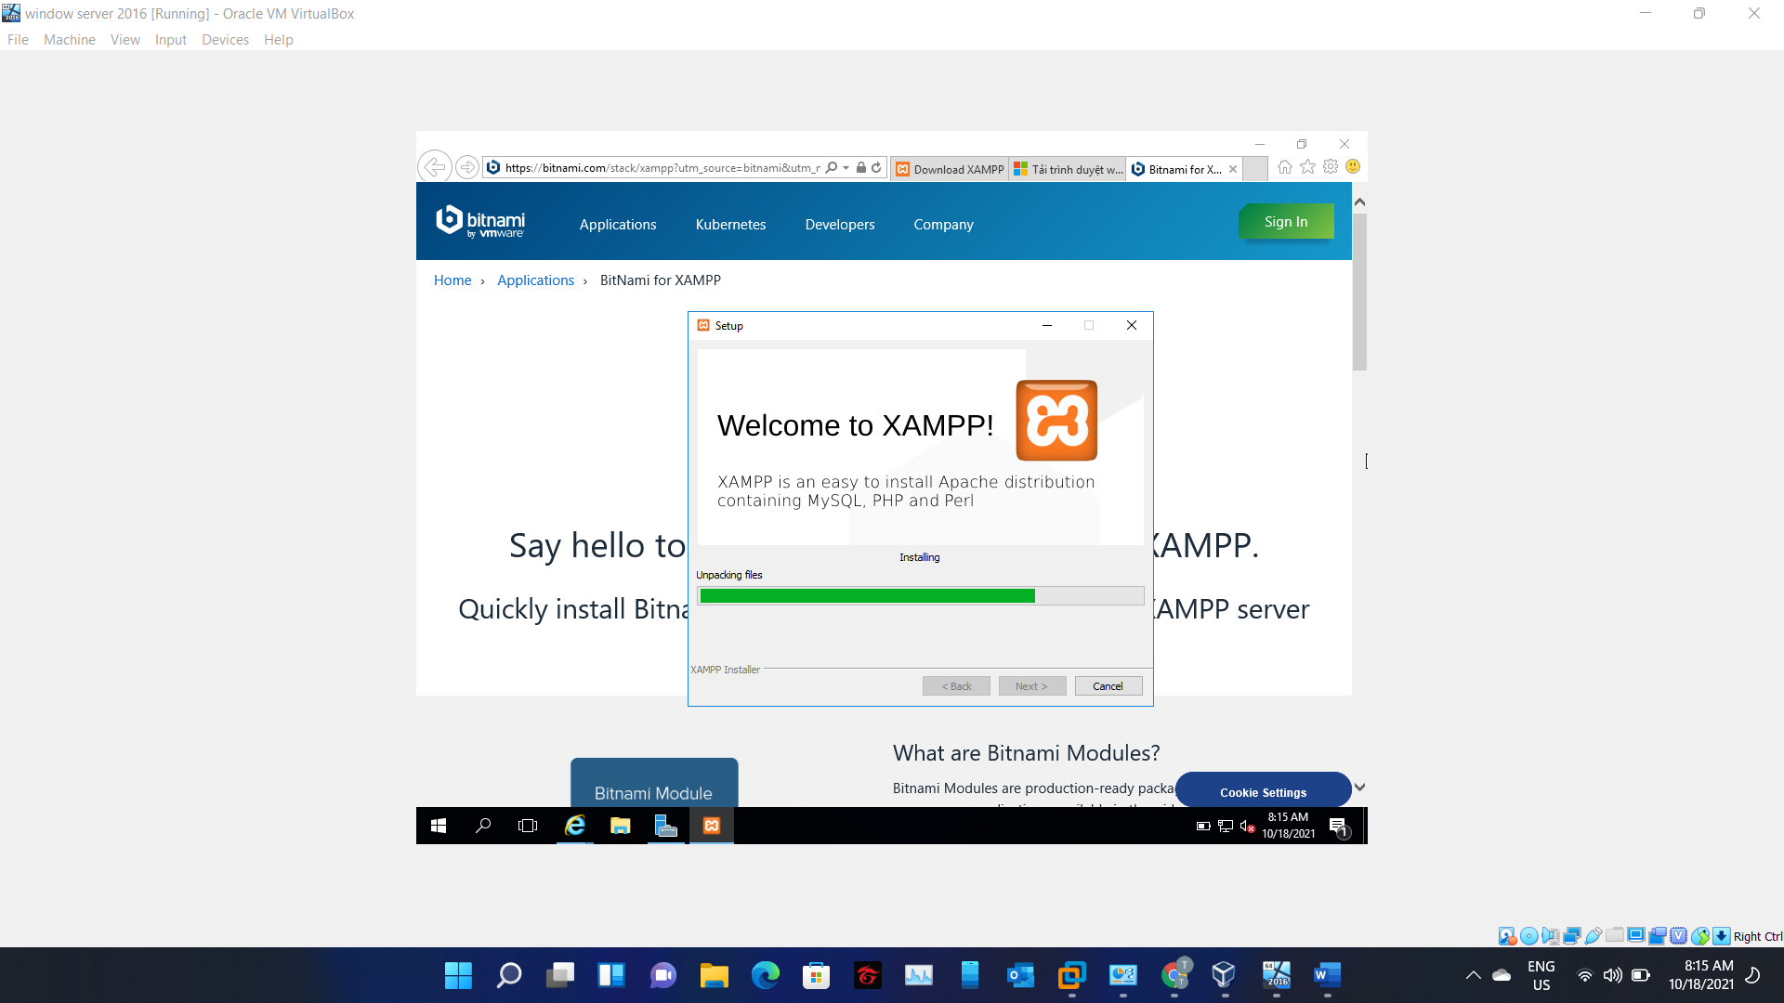

1. Download cacti

Truy cập: <https://cacti.net/download_cacti.php>

Download windows in zip format

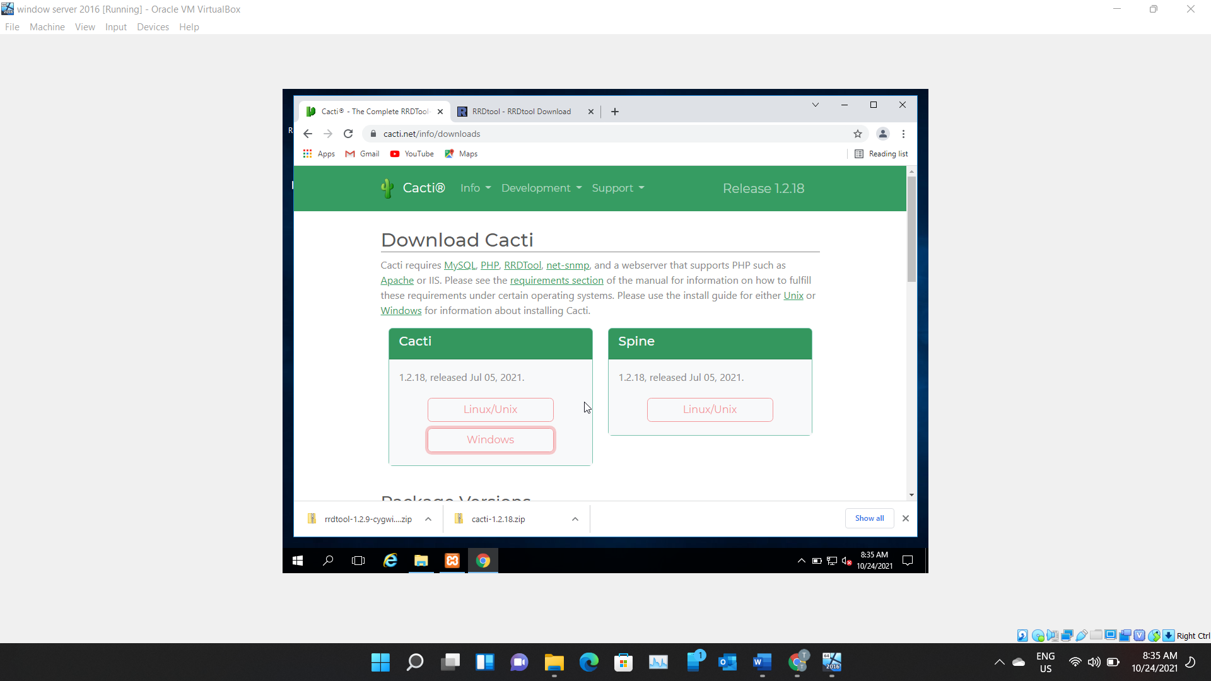

1. Download and install NET-SNMP

Truy cập: htpps://ww.tuc.gr/fileadmin/download_files/install_net-snmp_in_windows.pdf

1. Download RRD tool

Truy cập: <https://oss.oetiker.ch/rrdtool/download.en.html>

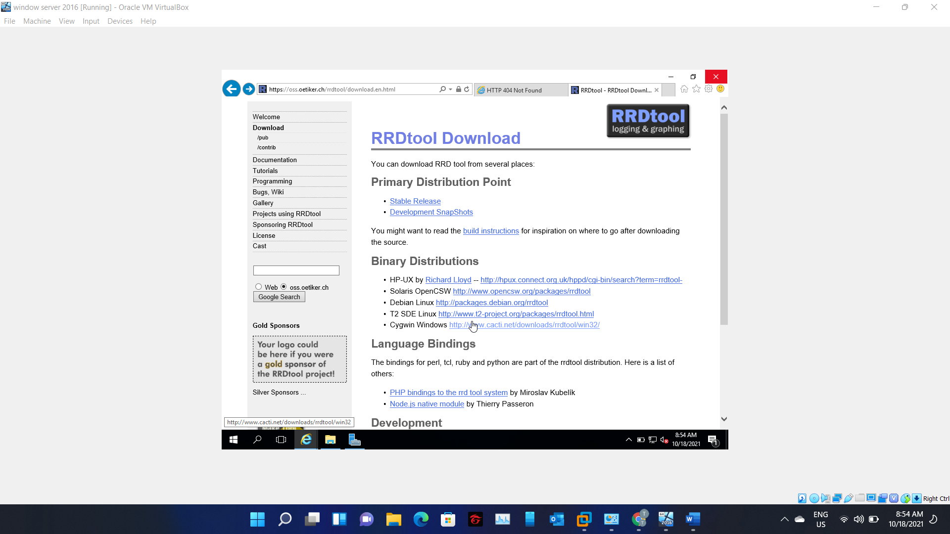

Hình 1 – Click vào Cygwin Windows

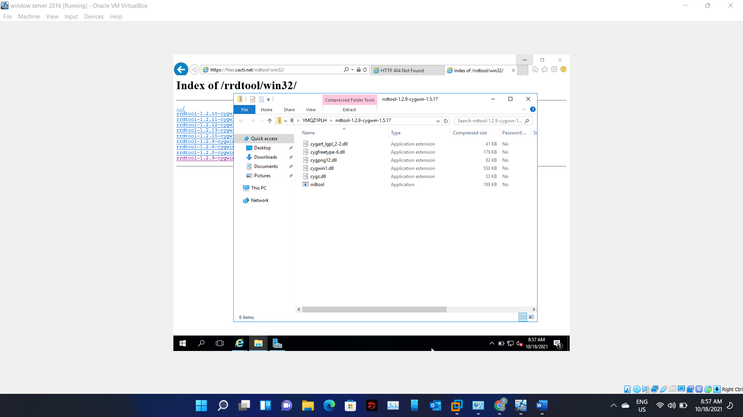

Hình 2 – Đã giải nén

1. Sử dụng
2. Setting timezone php

Truy cập đường dẫn: C:\xampp\php

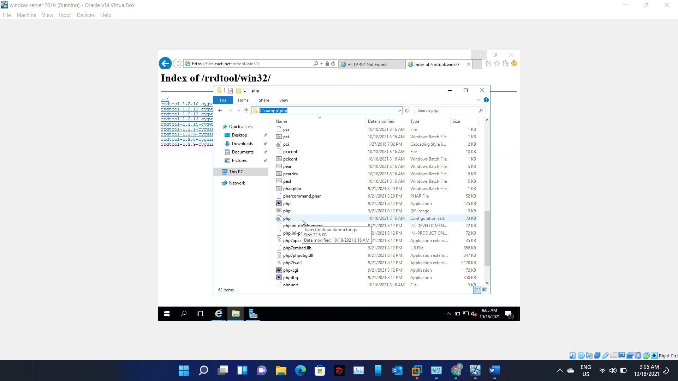

Hình 3 – click file php type: configuration settings

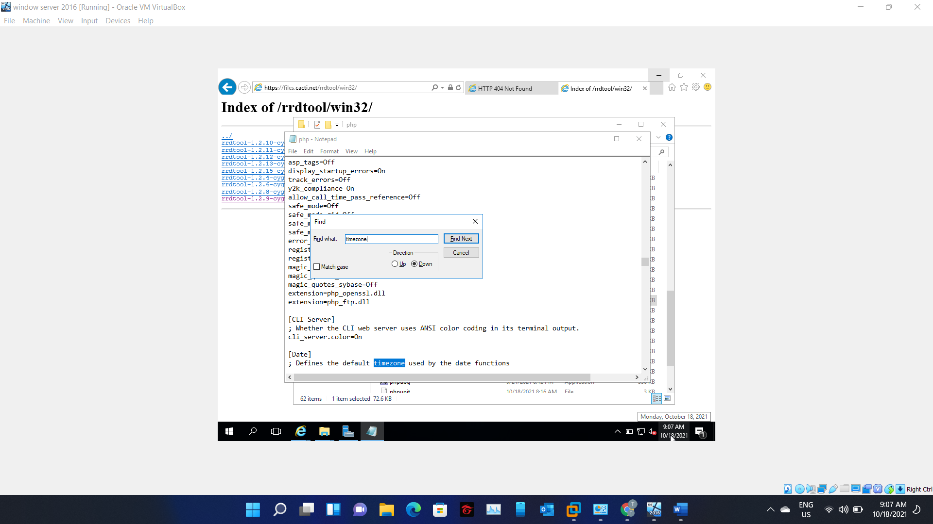

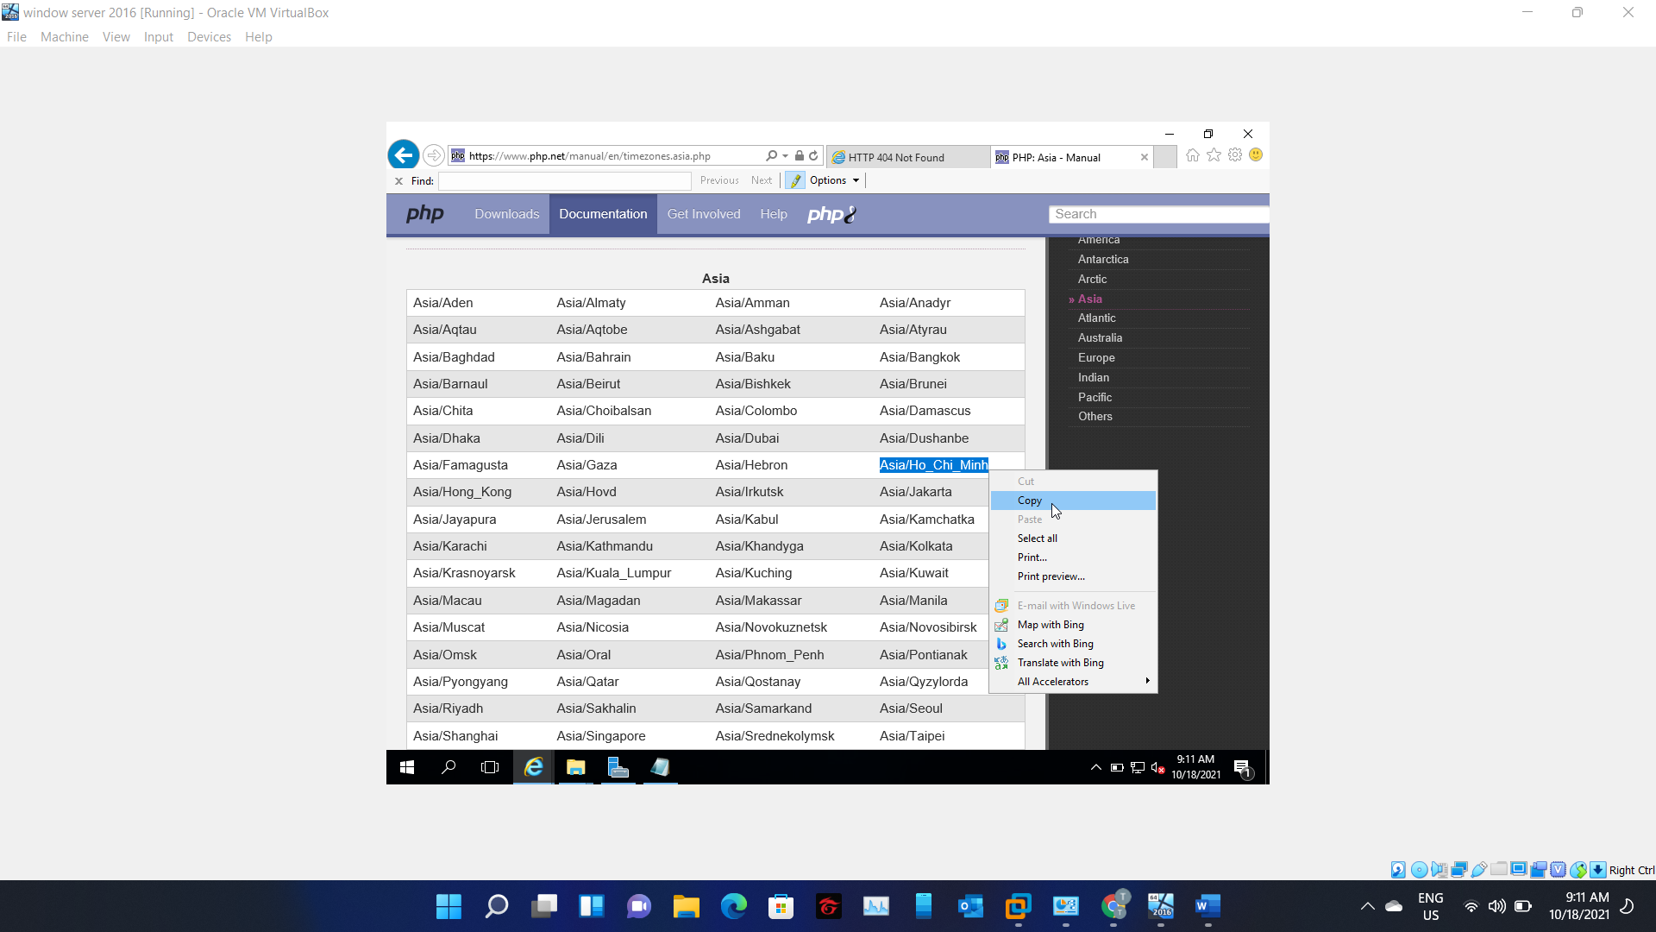

Hình 4 – copy timezone

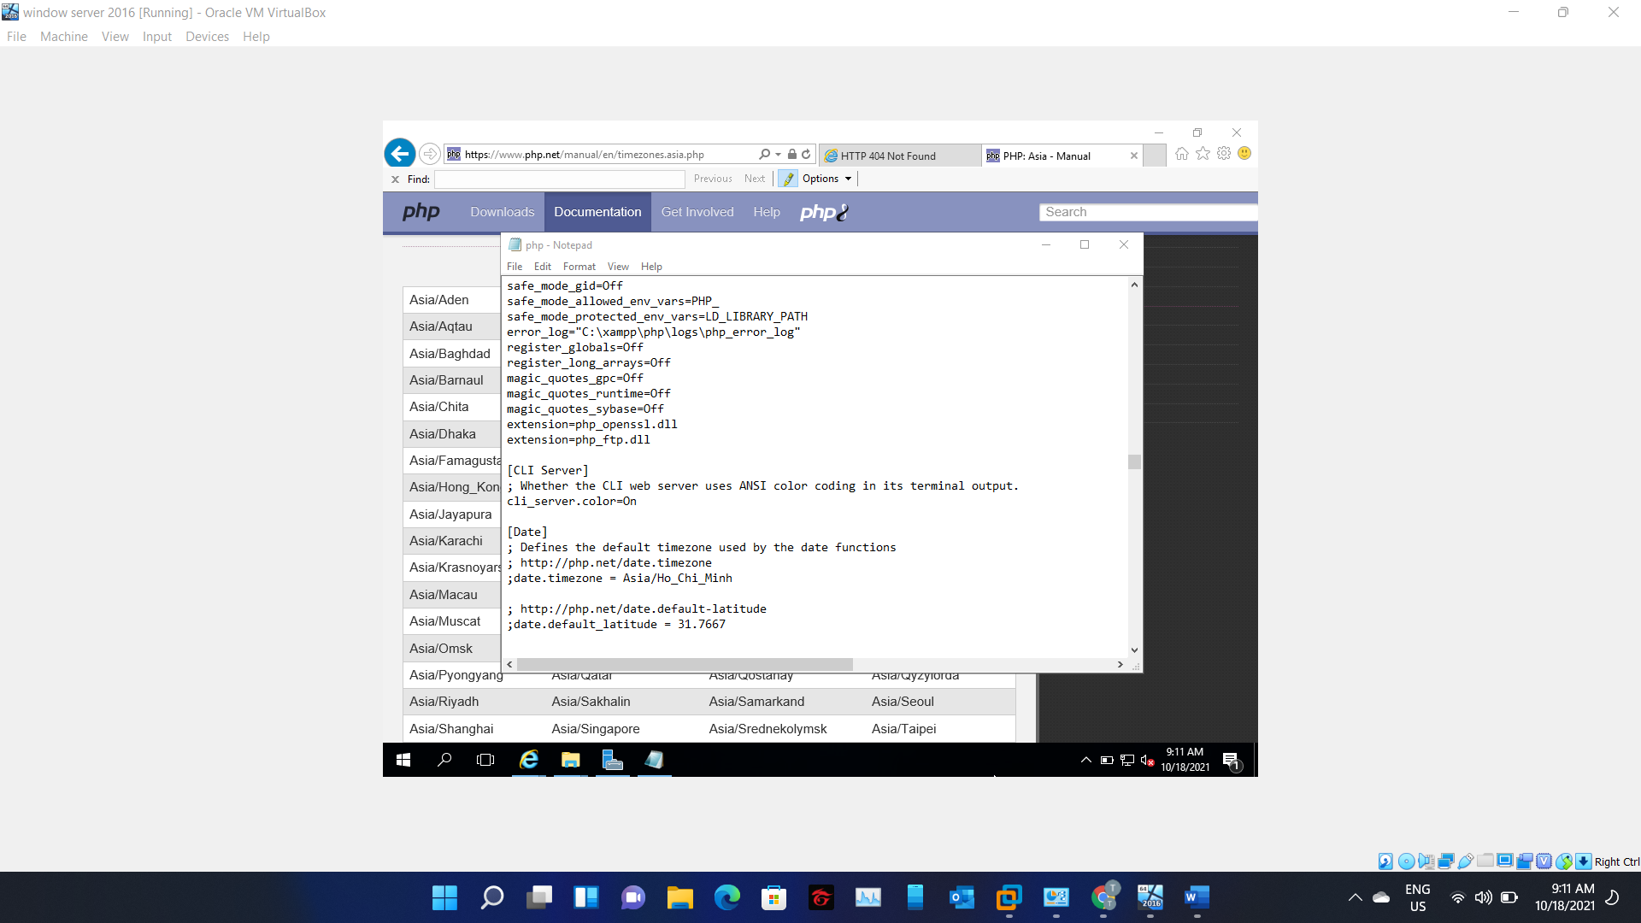

Hình 5 – Dán timezone vào php

1. Import cacti.sql

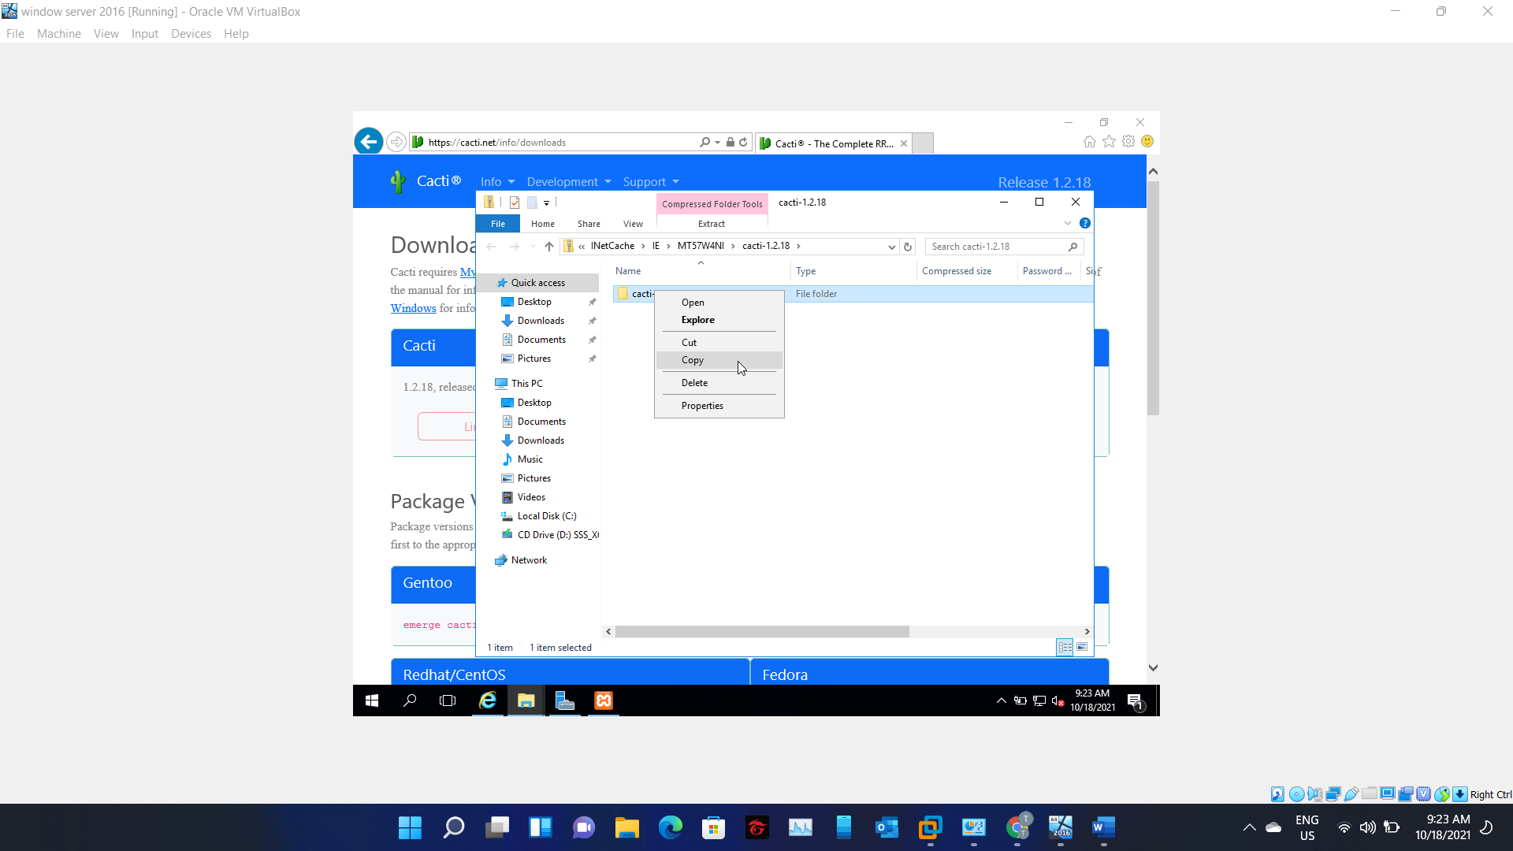

Hình 6 – copy file cacti đã tải

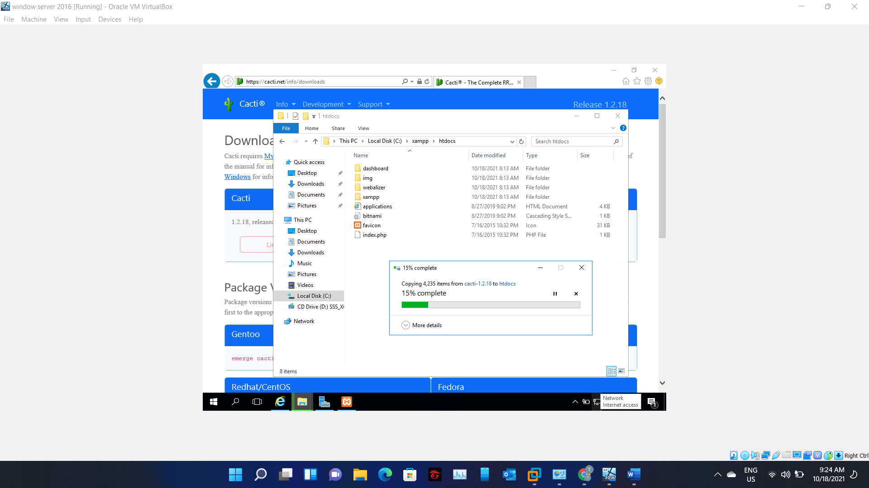

Hình 7 – dán file cacti vào C:\xampp\htdoc

1. Create database and setDB name is cacti import the cacti.sql file into mysql DB

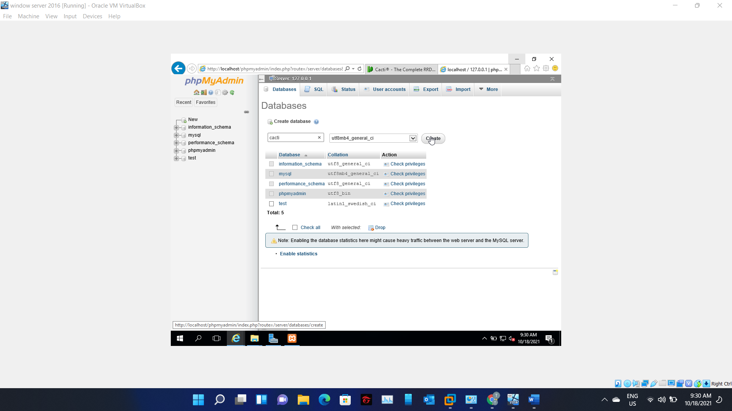

Hình 8 – tạo bảng Cacti

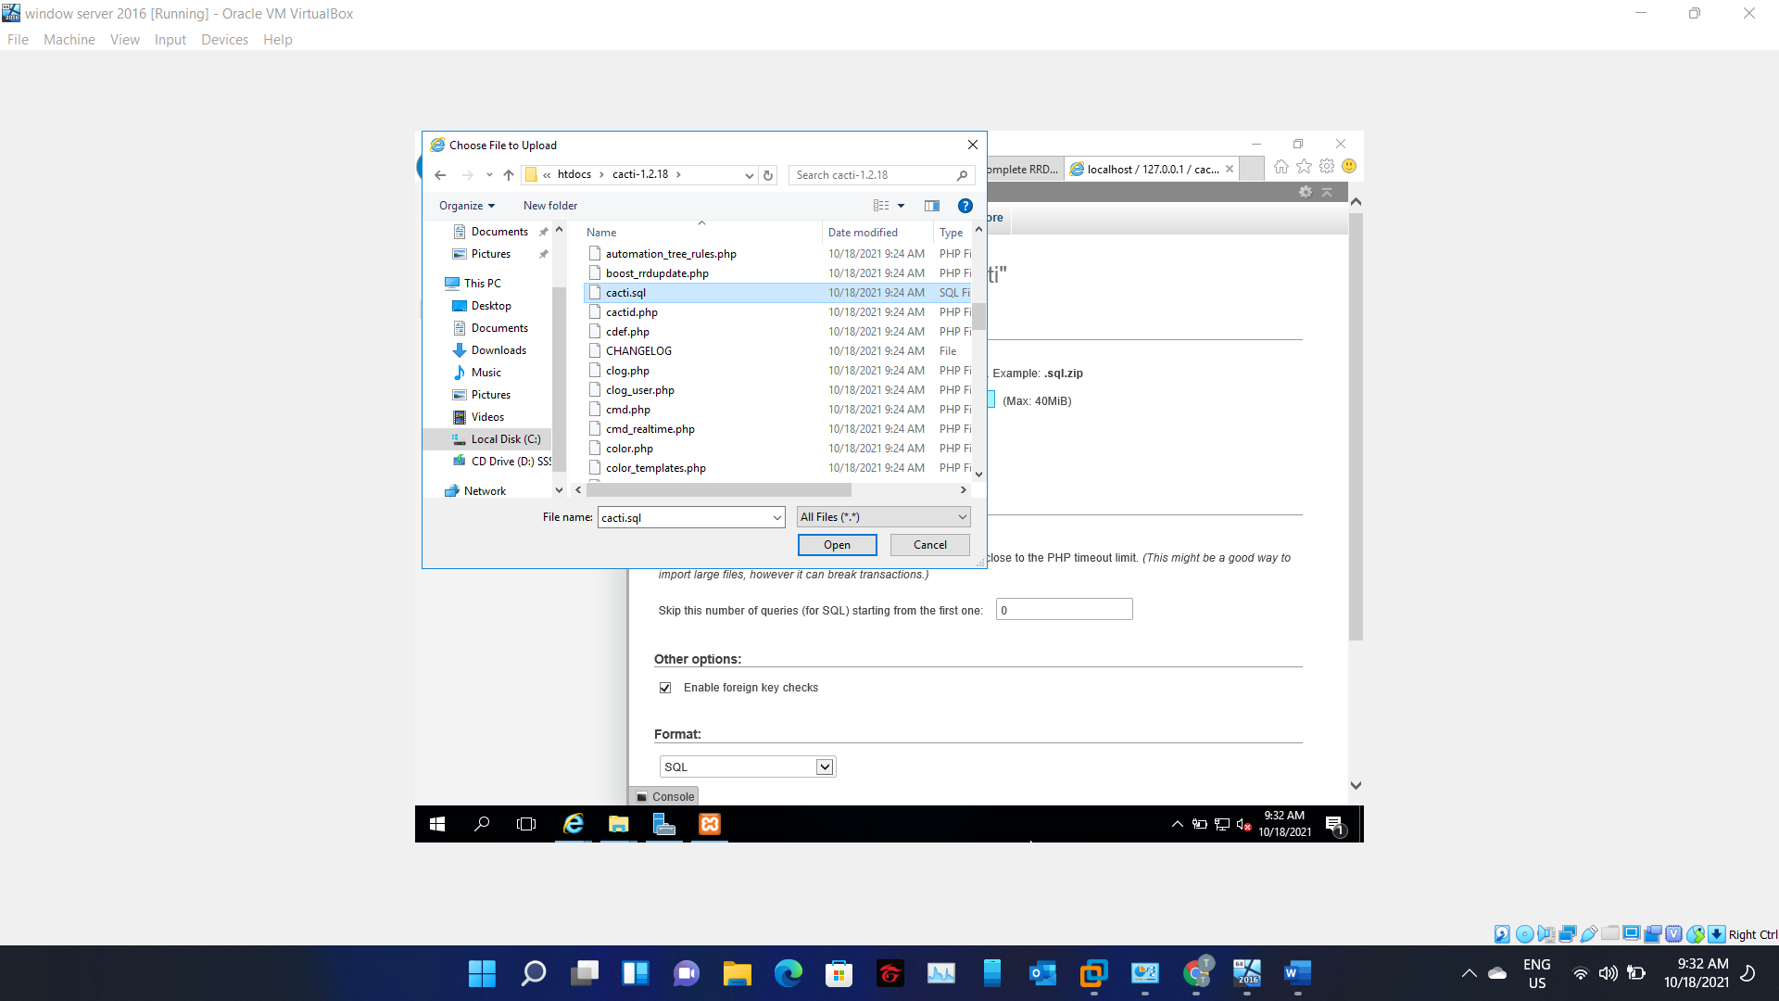

Hình 9 – import file cacti.sql trong C:\xampp\htdoc\cacti-1.2.18

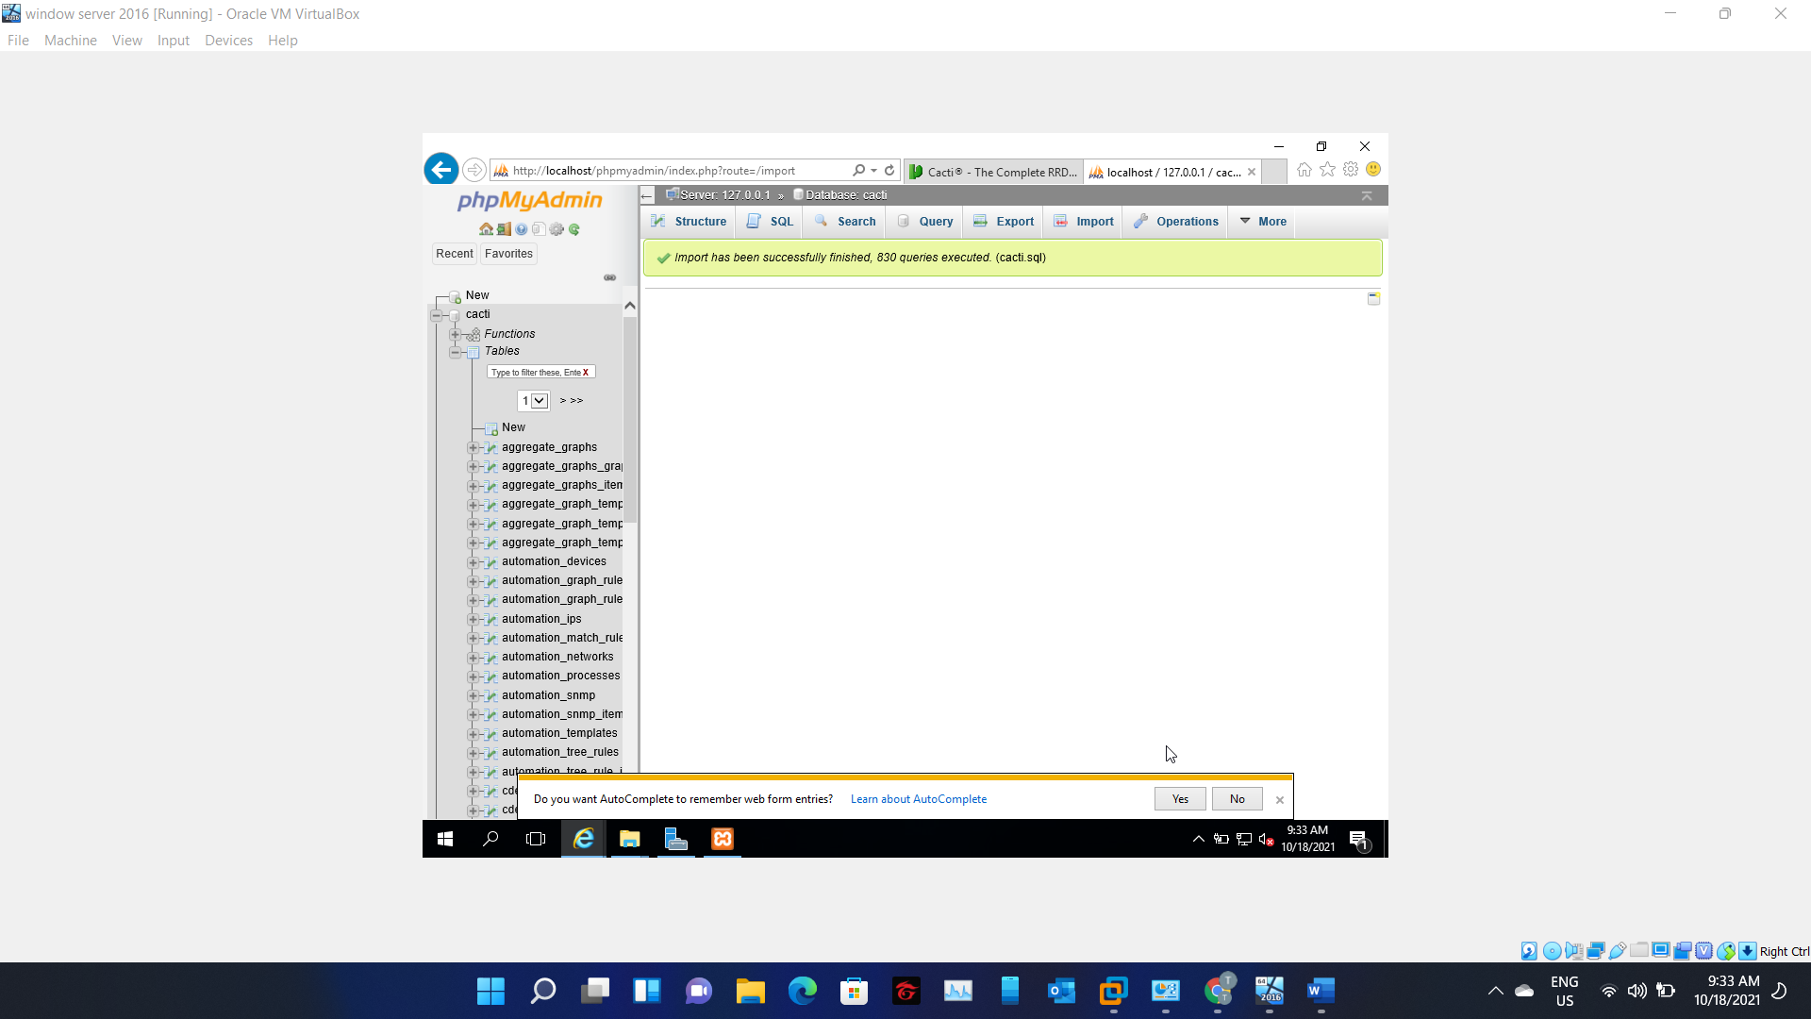

Hình 10 – màn hình kết quả sau khi import xong

1. Edit cacti database setting located in

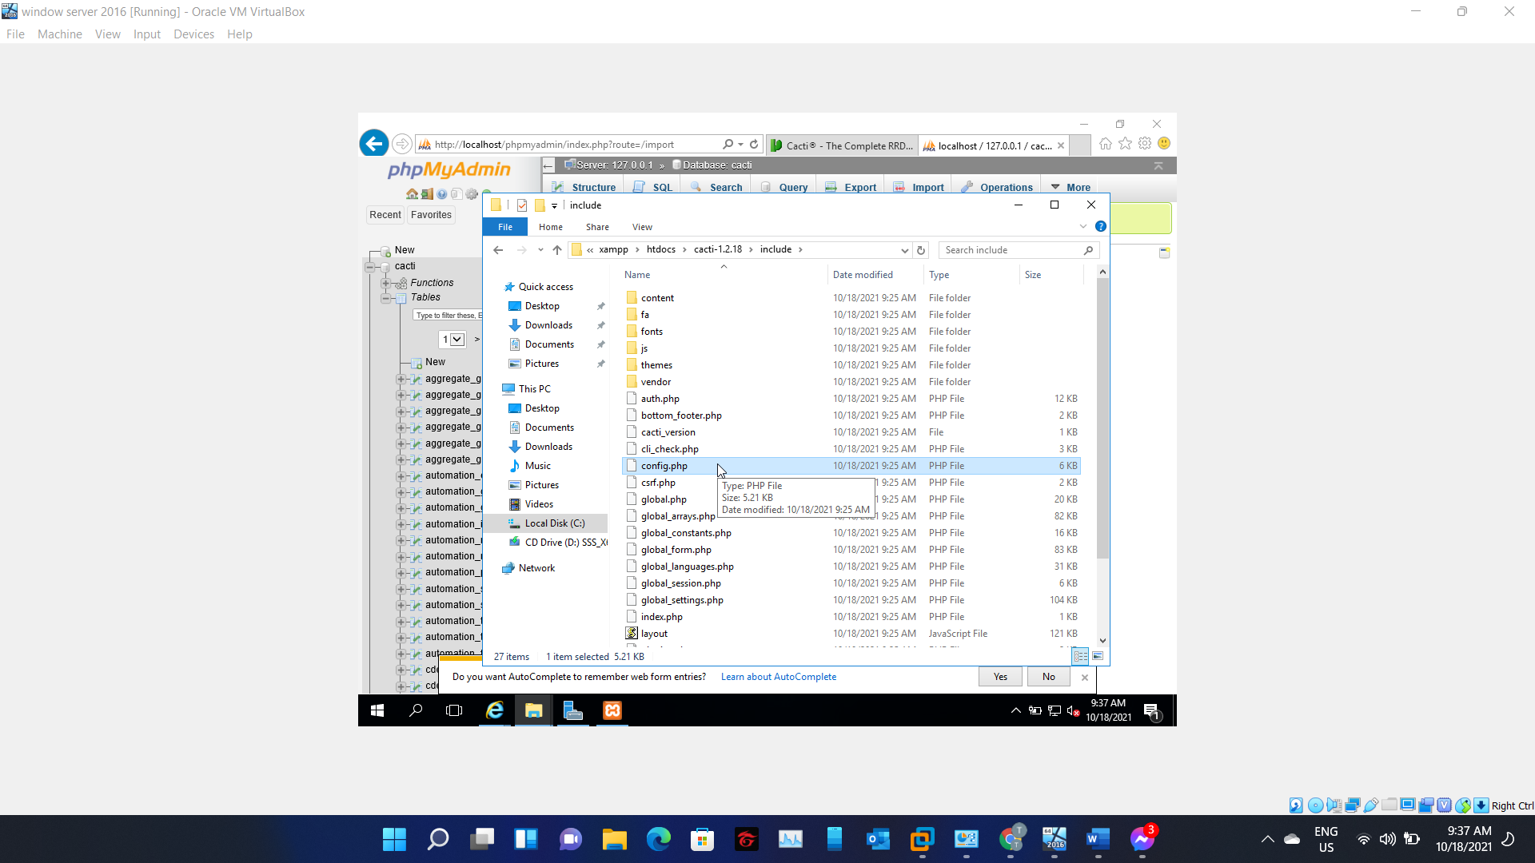

Hình 11 – click file config.php trong C:\xampp\htdoc\cacti-1.2.18\include

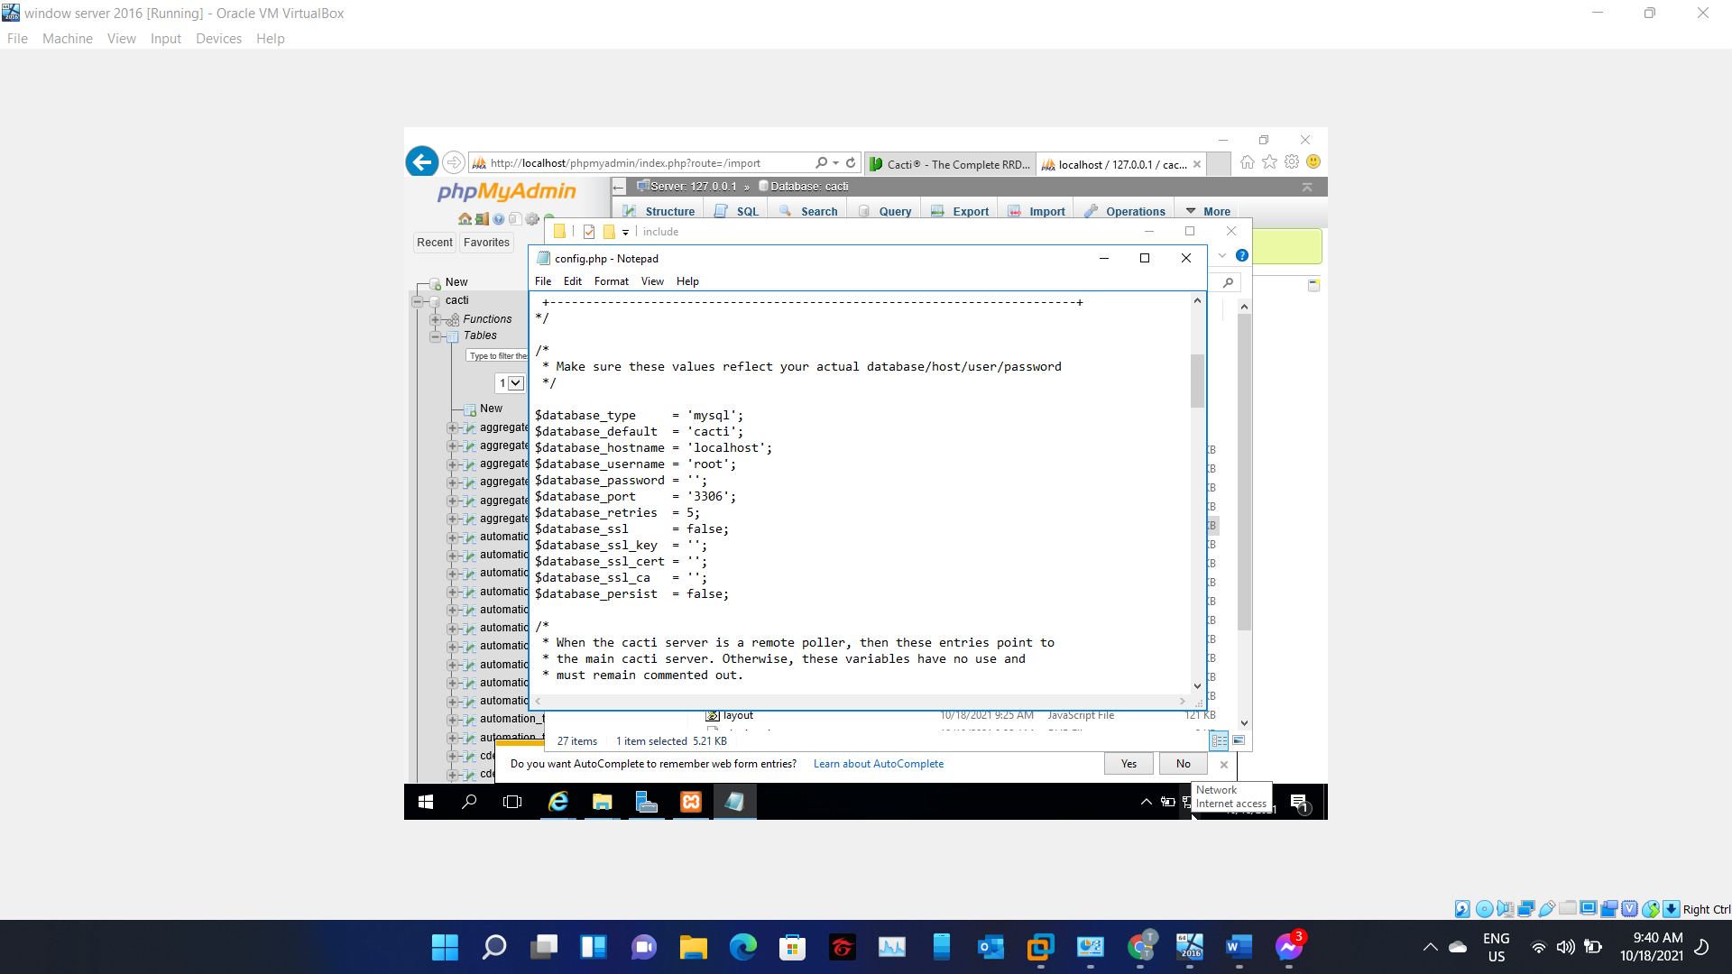

Hình 14 – set up username: ‘root’, password = ‘’

1. Cacti web Access

Vậy ta truy cập <http://localhost/cacti>

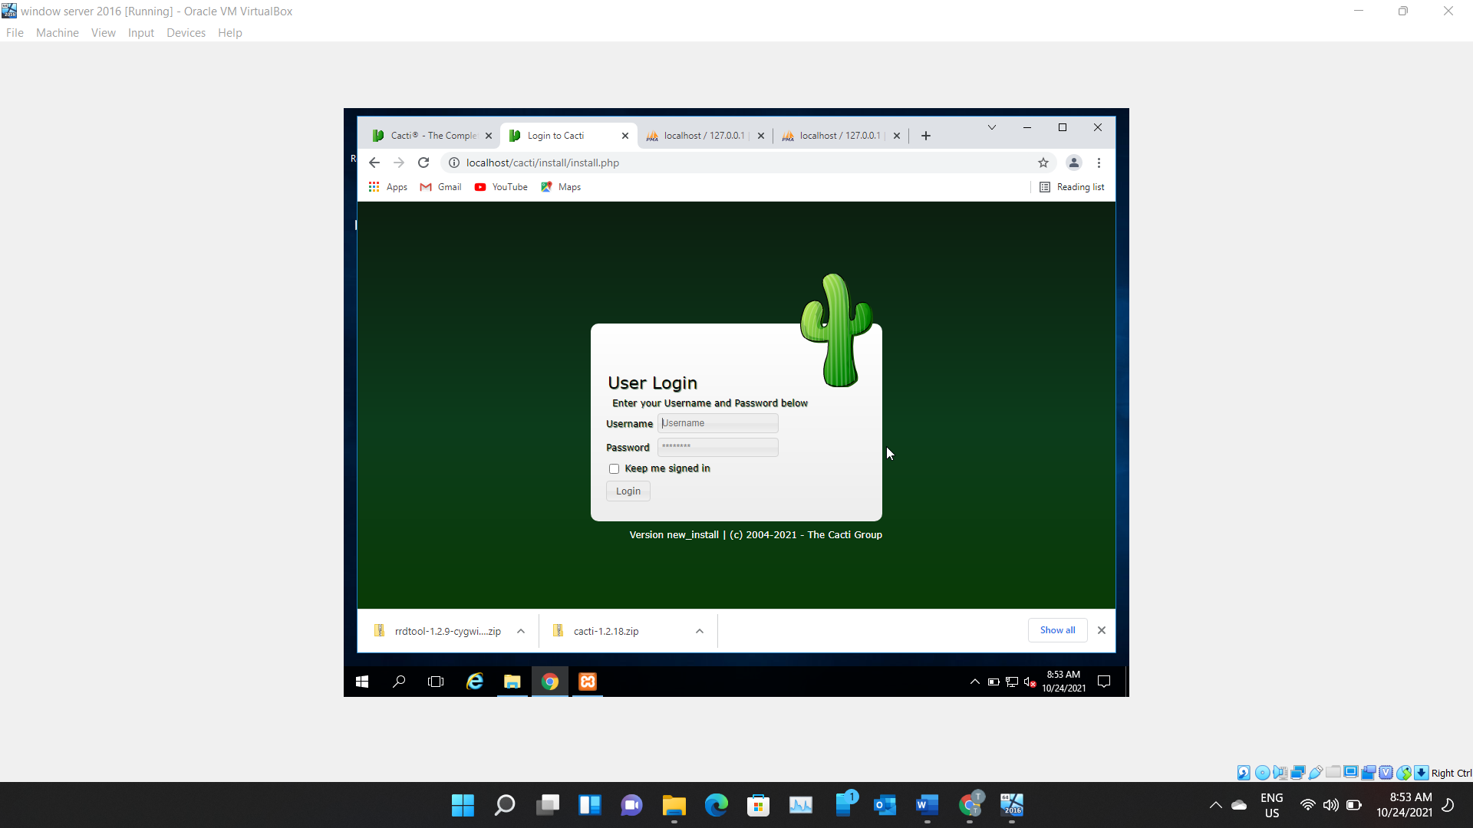

Hình 1 – Web Cacti

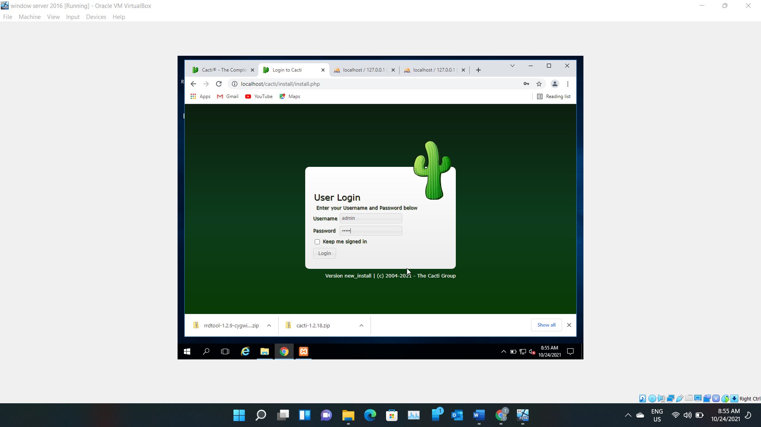

Hình 2 – Nhập username và password mặc định là ‘admin’

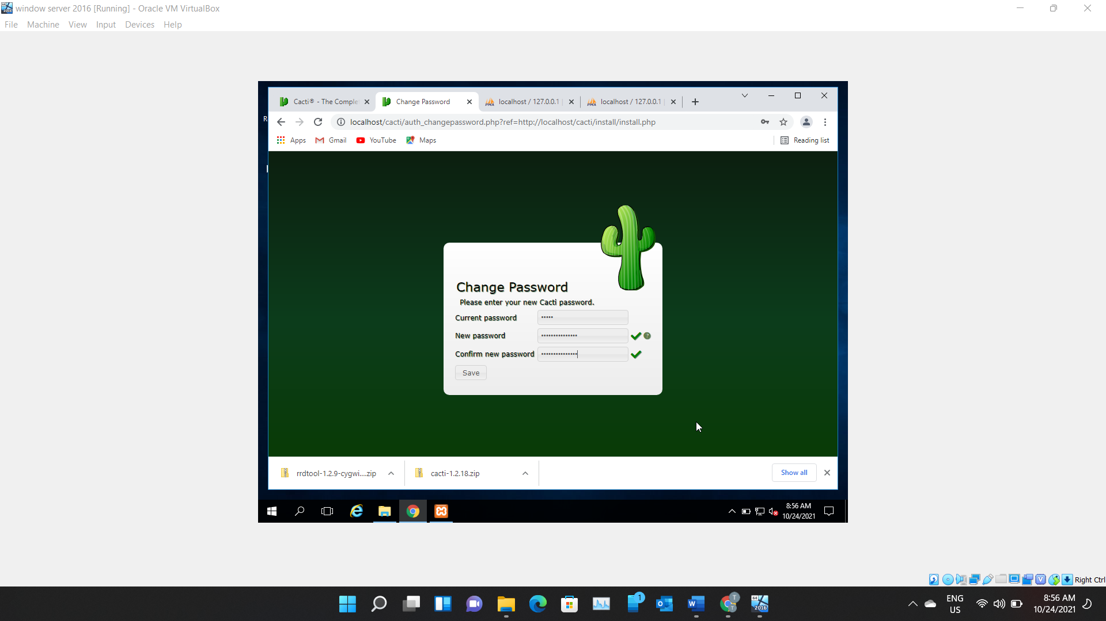

Hình 3 – Yêu cầu nhập lại mật khẩu mới

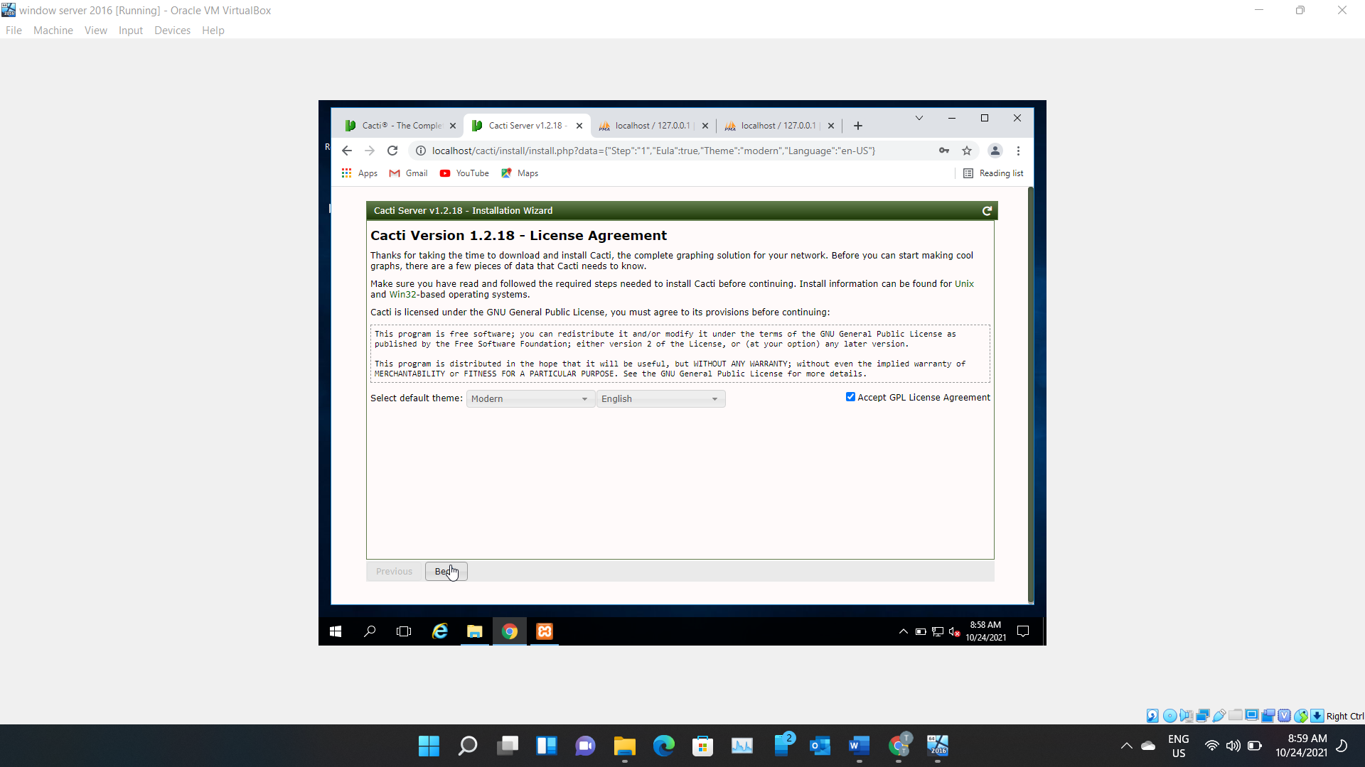

Hình 4 – Click Begin

1. Fix Cacti Pre-Installation Check Errors

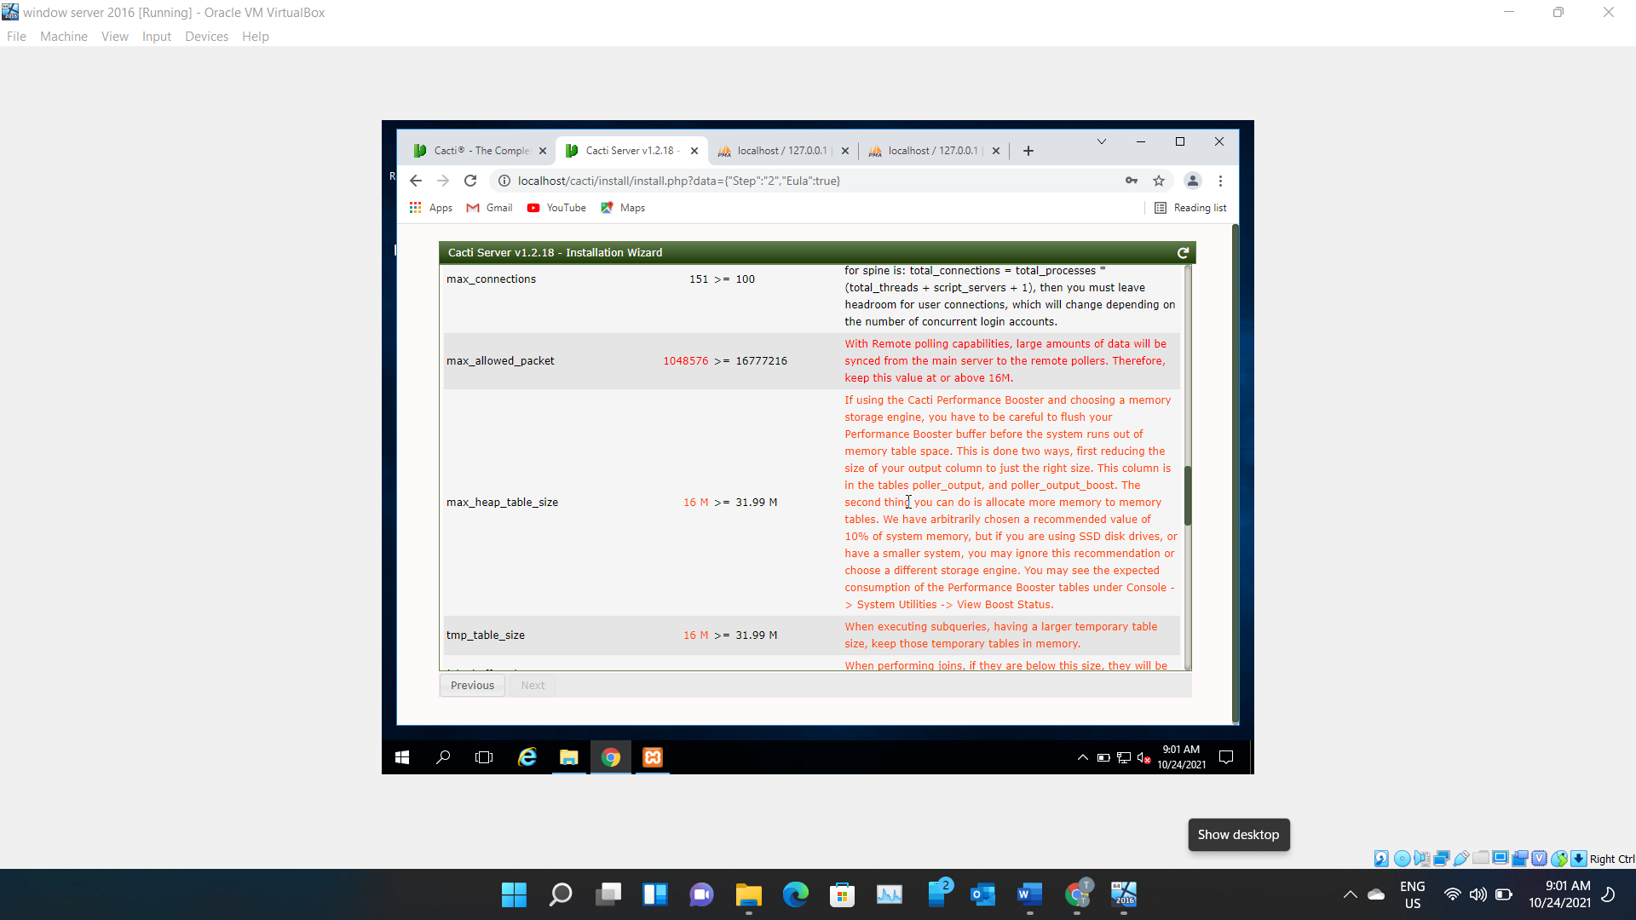

Hình 5 – Cacti có nhiều lỗi

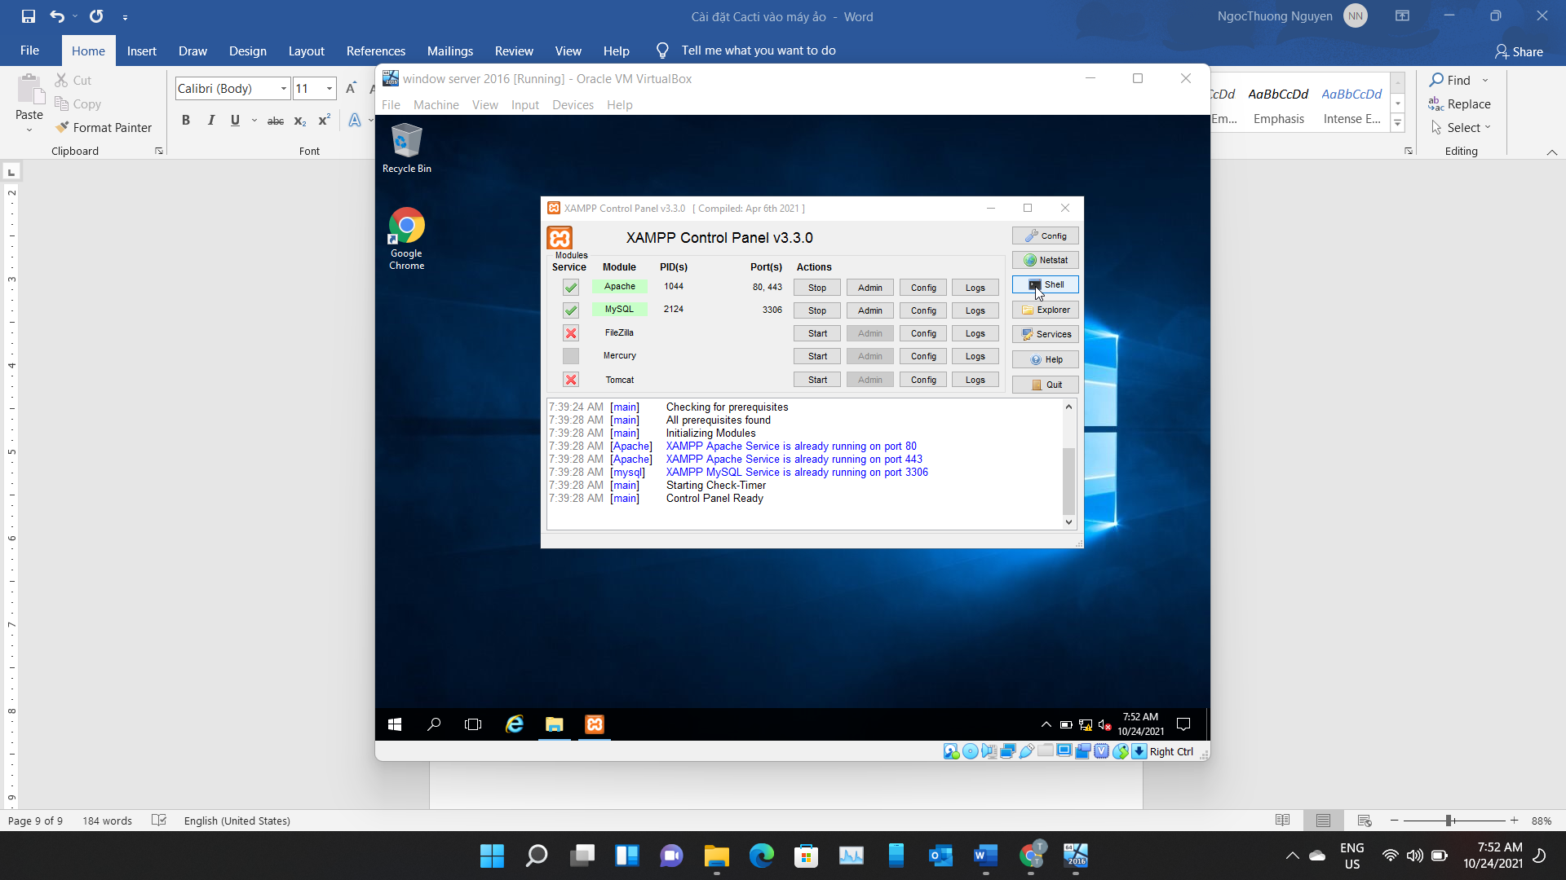

Hình 6 - Click Shell

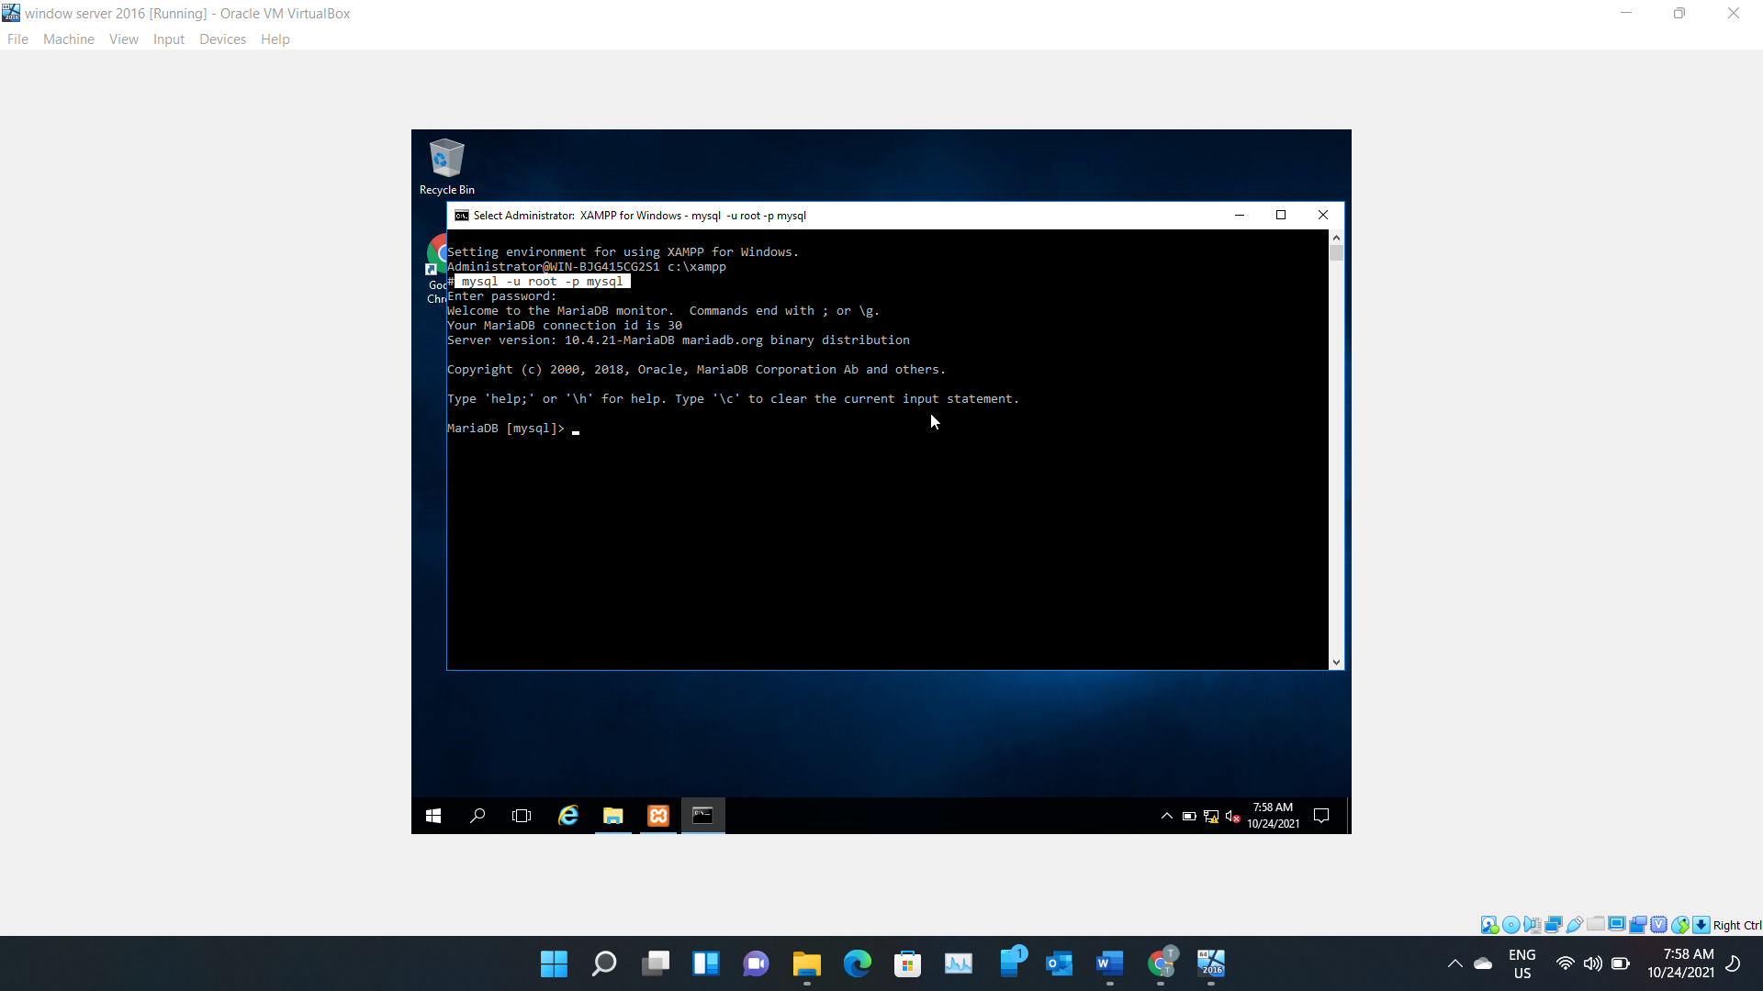

Hình 7 – Nhập lệnh “mysql -u root -p mysql” sau đó nhấn Enter bỏ qua bước nhập mật khẩu vì không dùng password

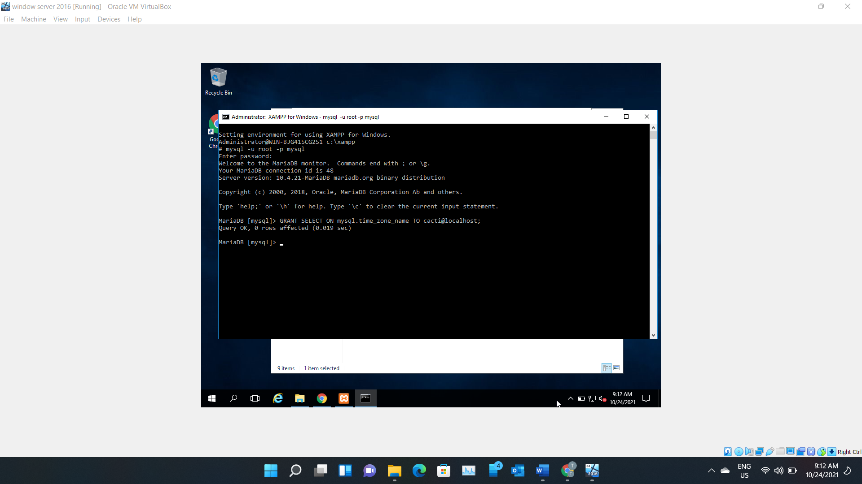

Hình 8 – Nhập dòng lệnh ‘GRANT SELECT ON mysql.time_zone_name TO cacti@localhost;’

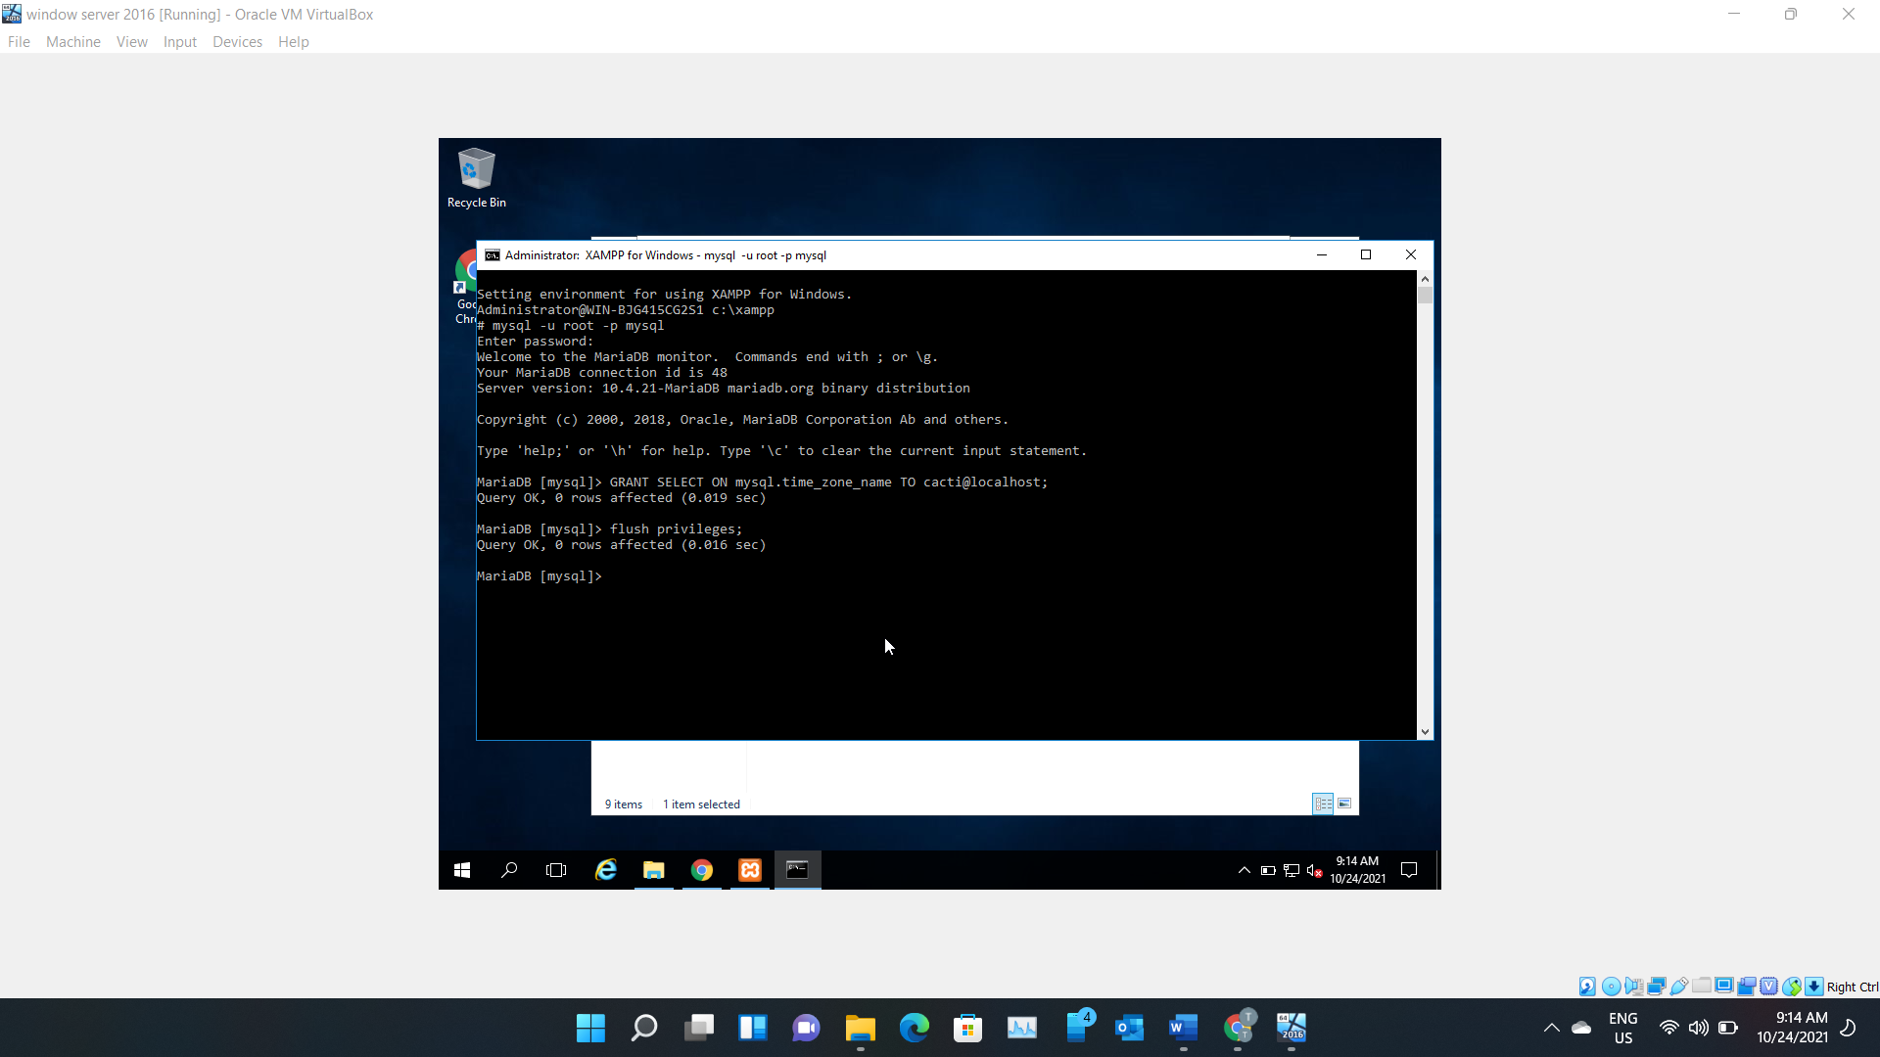

Hình 9 – Nhập dòng lệnh ‘flush privileges;’

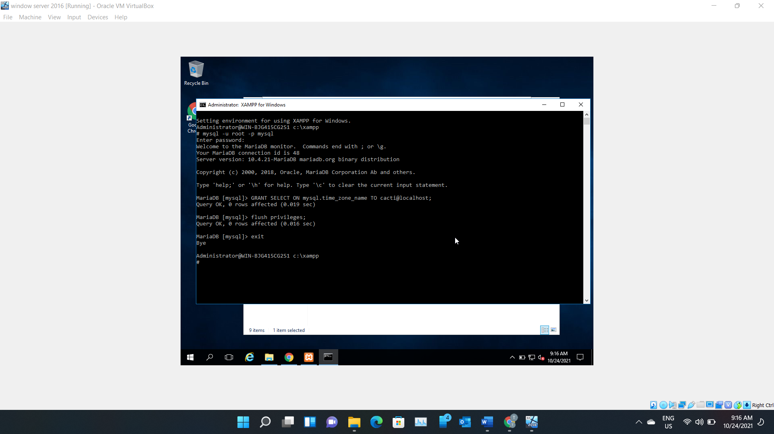

Hình 10 – Hoàn thành

* Fix error

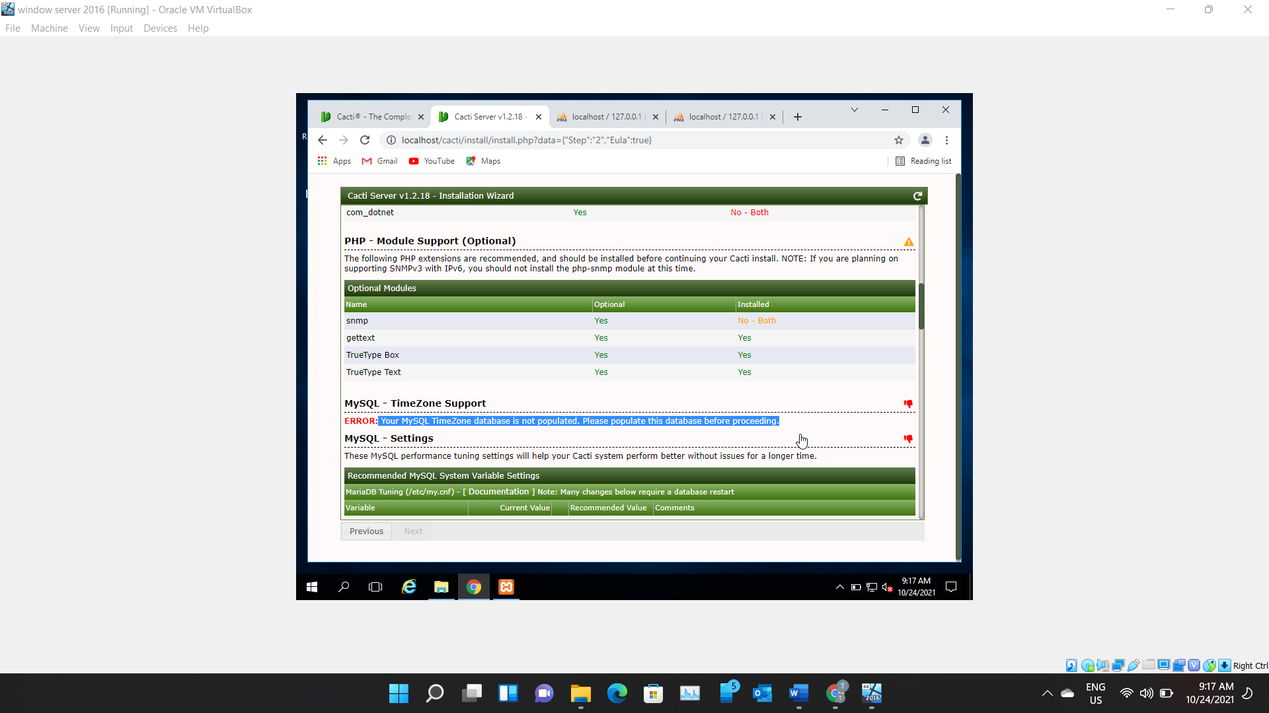

Hình 11 – Error “MySQL Timezone DB”

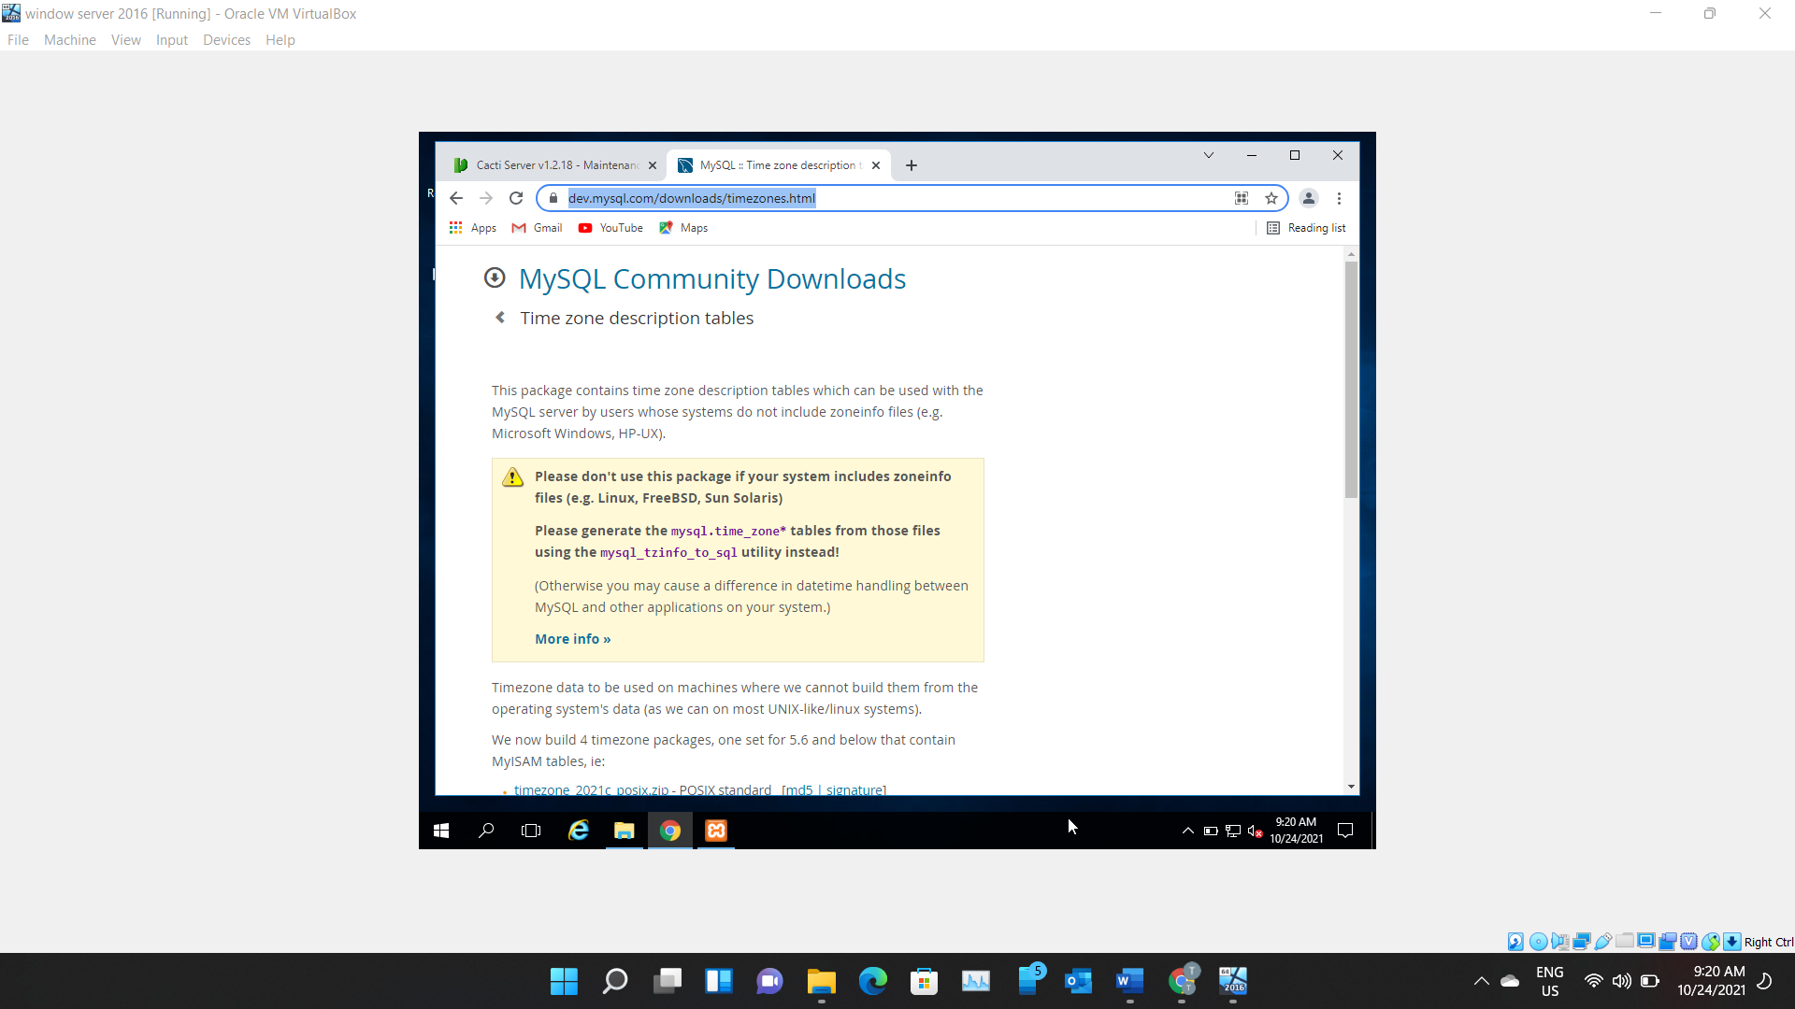

Hình 12 – Truy cập link <https://dev.mysql.com/downloads/timezones.html>

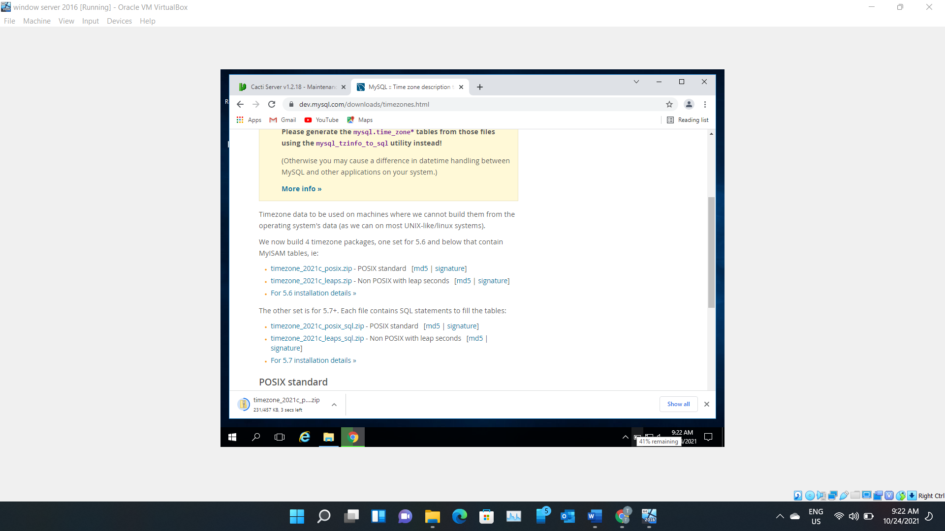

Hình 13 – Download timezone_2021c_posix.zip

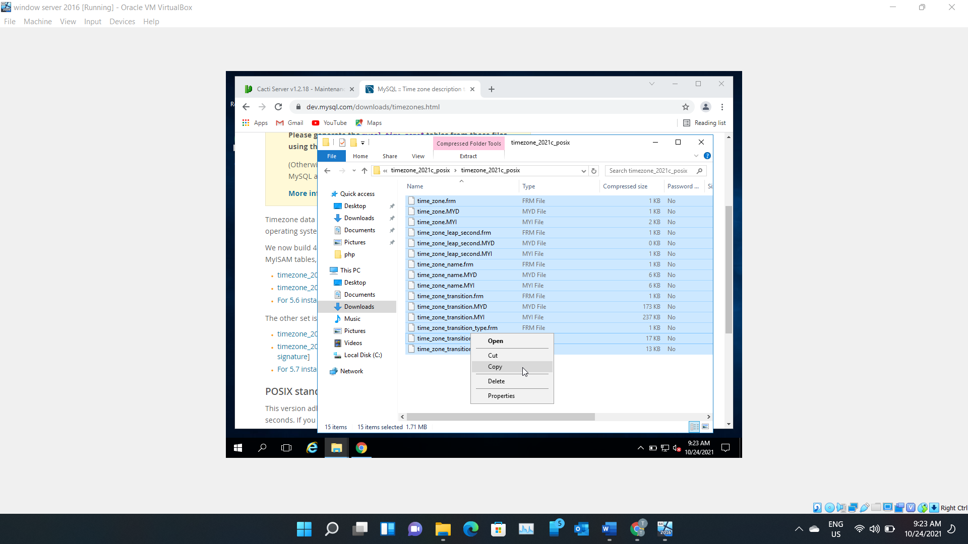

Hình 14 – Giải nén và copy file

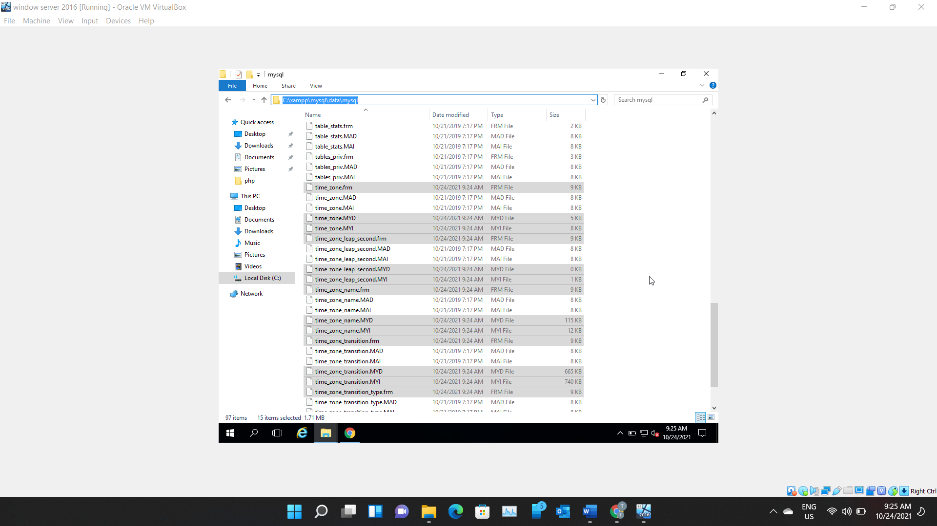

Hình 15 – Dán vào thư mục C:\xampp\mysql\data\mysql

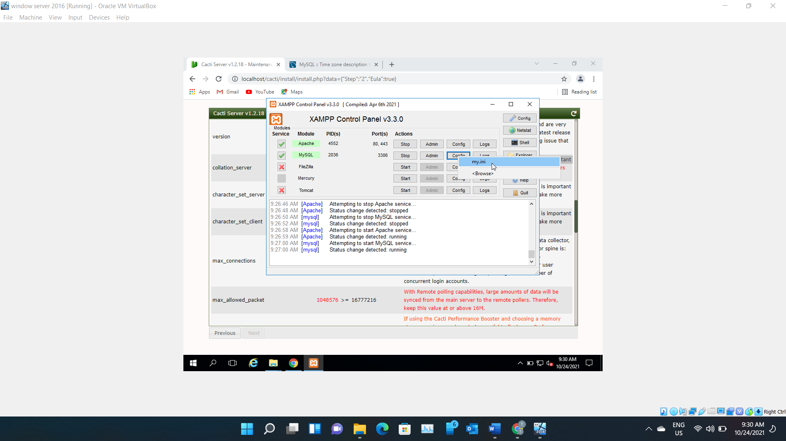

Hình 16 – Click Config -> my.ini

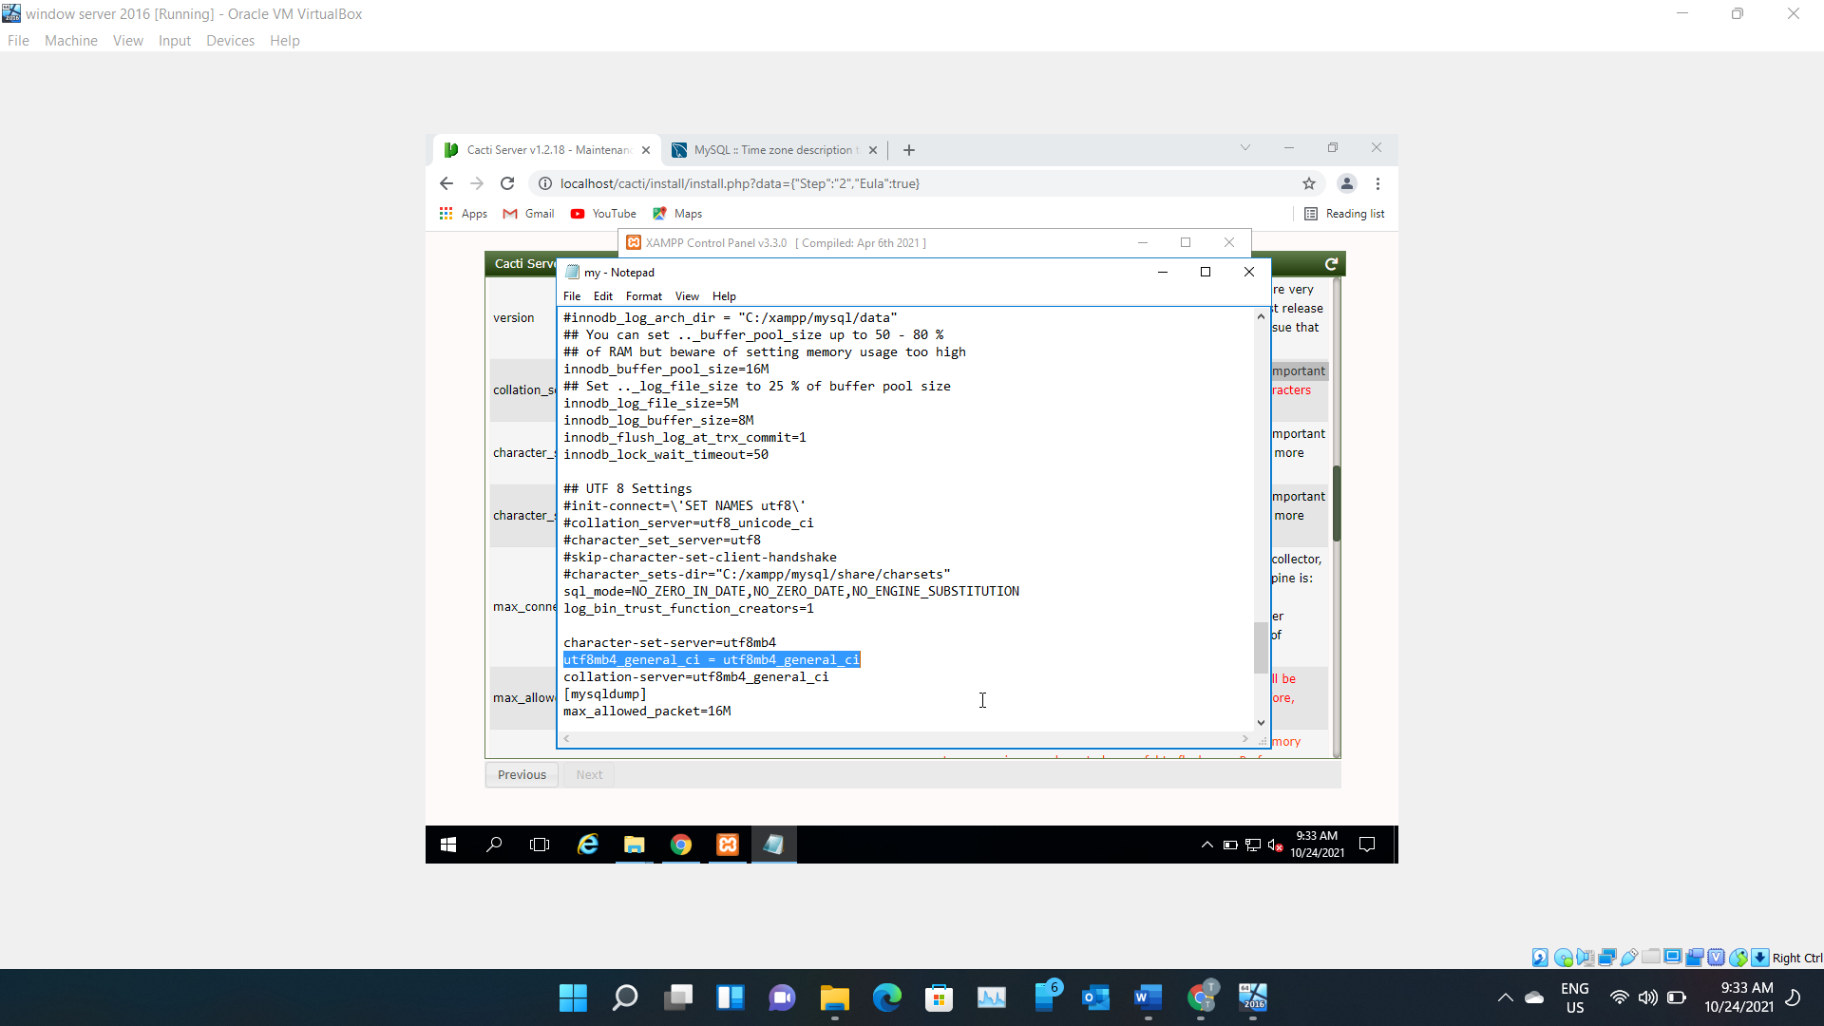

Hình 17 – Nhập dòng chữ đã bôi xanh

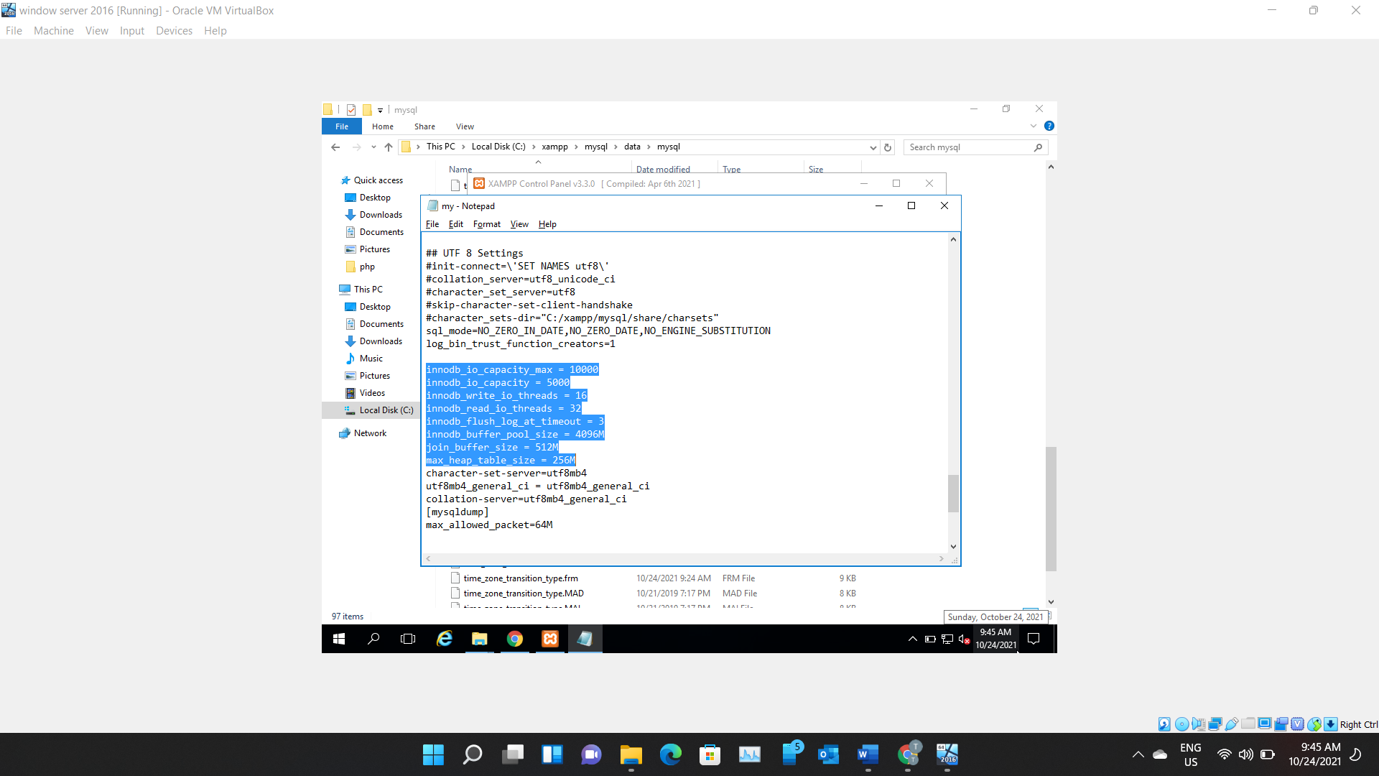

Hình 18 – Nhập dòng lệnh đã bôi xanh

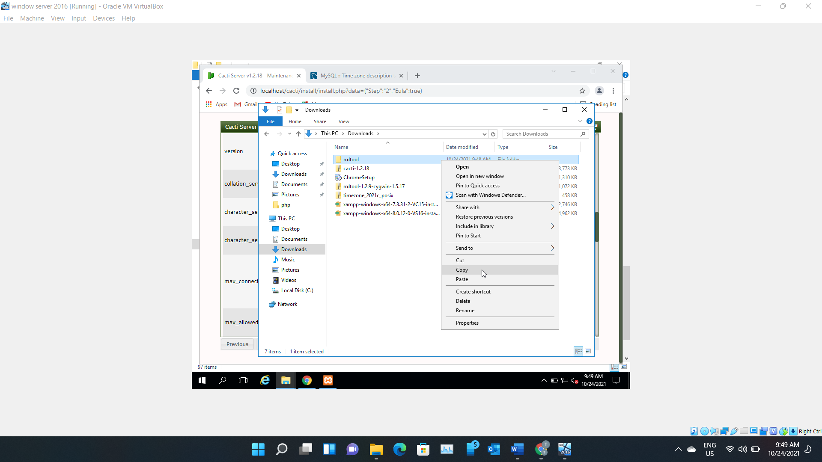

Hình 19 – Copy file

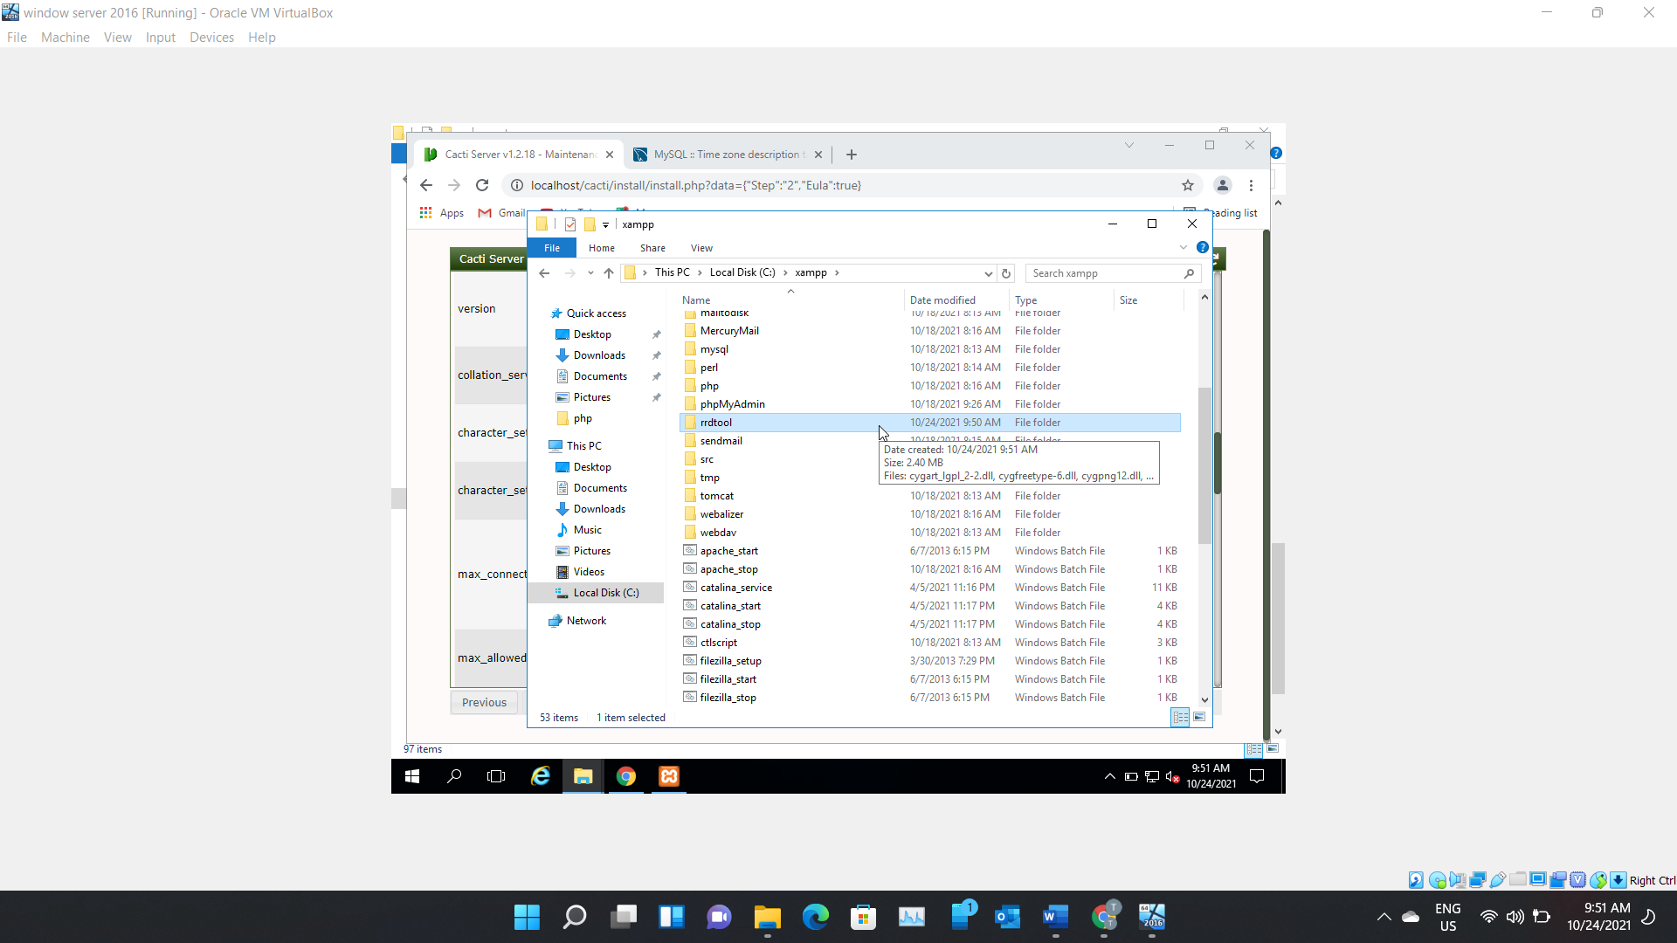

Hình 20 – Dán vào C:\xampp